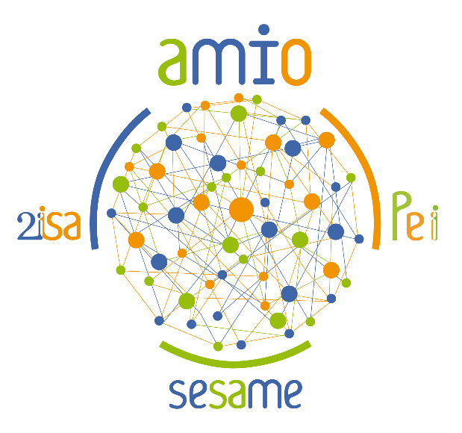

2021

**Vincent MUNDO-EGEA**

**Concepteur Développeur d’Applications (CDA03)**

30/11/2021



**Concevoir et développer une application multicouche répartie en intégrant les recommandations de sécurité – CCP3**

Abstract 3

Introduction générale 4

Présentation personnelle 4

Présentation formation 4

Préambule 6

FoodBook – Gestion et réservation auprès d’un restaurant 6

Expadon2 – Certificats de vétérinaire pour importation et exportation alimentaire depuis la France 7

ORIGINES ET OBJECTIF DU PROGRAMME EXPADON 2 10

SERVICES PRÉVUS DANS EXPADON 2 10

CONDUITE DES TRAVAUX ET MISE EN SERVICE 11

Conduite des travaux 11

Chantiers parallèles 11

Information 11

Collaborer à la gestion d’un projet informatique et à l’organisation de l’environnement de développement 0

Collaboration 0

Gestion de projet 0

Environnement de gestion de développement 1

Concevoir une application 6

Diagramme de cas d’utilisations 6

Dictionnaire des données 7

Modèle conceptuel de données 8

Diagramme de package 10

Diagramme de séquence 18

Exemple 19

Développer des composants métier 20

Qu’est-ce que des composants métier ? 20

Développer une application mobile 23

Application native et autres possibilités 23

D’autres options 24

Le choix que j’ai pris en relation avec la formation de concepteur développeur d’applications : 25

Nos formateurs nous ont demandé de développer en UWP 25

UWP ? 25

Construire une application organisée en couches 28

Système Multicouche 28

Préparer et exécuter les plans de tests d’une application 30

Test unitaire 30

Test d’intégration 32

Test contrat 34

Test end-to-end 35

Test de non-régression 35

Préparer et exécuter le déploiement d’une application 36

Importer le jeu d’essai 36

Paramétrage 36

Publication en ligne par ftp 37

Token JWT 39

L’application FoodBook en image 40

L’application mobile 40

Documenter FoodBook 41

Documentation de l’API 41

Documentation technique 42

Faire de la veille technologique 44

Dapper N to N tiers 44

Connexion au tunnel SSH de Capgemini problématique 46

Java – requêtes préparées SQL 47

Conclusion 49

# Abstract

FoodBook

The digital company DreamSoftware creates simple software prototypes hoping to commercialize it in the future.

They would like to propose a software solution for the restaurant industry by creating a prototype of the FoodBook application.

In order to meet the specification of the brief, I started by modeling UML (Unified Modeling Language) diagrams and creating a CDM (Conceptual Data Model) and then a DB (Database) fed by a test set of 43 dishes (6 different dishes per day of the week).

Afterward, I made made the server application with the Restful API (Application Programming Interface), the BLL (Business Logic Layer), the DAL (Data Access Layer) while respecting the specifications.

Later, I modeled the desktop application dedicated to the administrator and developed the application to consume the API.

Then, I developed the model of the UWP (Universal Windows Platform) mobile application and I programmed it using observables useful for the different layers: model, view, view-model, and BLLC (Business Logic Layer Client).

The application is functional and perfectly addresses the needs of the client. In the future, it could evolve towards a next version and benefits from a more elaborate UX and UI (user experience and interface) intended for the future customers of the restaurant.

Keywords: DreamSoftware, prototypes, FoodBook, UML (Unified Modeling Language), CDM (Conceptual Data Model), DB (Database), API (Application Programming Interface) Restful, BLL (Business Logic Layer), DAL (Data Access Layer), UWP (Universal Windows Platform), BLLC (Business Logic Layer Client), UX and UI (user experience and interface)

# Introduction générale

## Présentation personnelle

Après avoir suivi des études en bac professionnel en Maintenance des Equipements Industriels (MEI), j’ai obtenu le titre de Technicien d’Assistance en Informatique (TAI). Afin d’améliorer mes compétences, Je poursuis mon apprentissage au CRP d’AMiO où j’ai pour objectif d’obtenir le titre de Concepteur Développeur d’Applications (CDA).

## Présentation formation

La formation CDA vise l’insertion professionnelle dans les métiers du développement informatique.

Elle vise aussi l’acquisition des gestes professionnels afin de permettre aux stagiaires de s’intégrer et être opérationnel.

Le parcours s’appuie sur un socle de connaissances et de savoir-faire fondamentaux pour les développeurs. Le parcours est construit afin de permettre l’acquisition des compétences professionnelles selon une progression pédagogique adaptée au public accueilli.

En parallèle des apprentissages, les stagiaires mènent un projet fil rouge, une mise en situation professionnelle qui les amène à construire une application en plusieurs étapes. Ce travail vise à consolider les compétences et sert de support aux Evaluations des Compétences au cours de la Formation.

Voici une frise chronologique du déroulé de la formation puis un détail des nombreuses compétences à acquérir. Je ferai un zoom ultérieurement sur les compétences qui m’ont été utiles à ce projet nommé : Le projet fil rouge.

Examen

Socle

11 s

Activité 2

8 s

Activité 1

25 s

PAE

12 s

PAE

12 s

Activité 3

21 s

Projet fil rouge

Projet fil rouge

Examen intermédiaire

Deux Périodes d'Application en Entreprise permettent de mettre en œuvre les compétences acquises en formation dans ce nouvel environnement.

La durée totale du parcours est de 91 semaines dont 24 semaines en Périodes d’Application en Entreprise (PAE).

J’ai effectué un stage intensif avec Fabien Belugou sur Java JEE et Angular du 11 décembre 2020 au 8 janvier 2021 (vacances non comprises), puis la première PAE du 11 janvier 2021 au 12 mars 2021 au sein de Capgemini Mérignac.

Me voici en fin de parcours, après avoir obtenu les deux premiers CCP :

* CCP1 - Concevoir et développer des composants d'interface utilisateur en intégrant les recommandations de sécurité.
* CCP2 - Concevoir et développer la persistance des données en intégrant les recommandations de sécurité.

Dès lors, il me reste à obtenir le troisième CCP et le titre

* CCP3 - Concevoir et développer une application multicouche répartie en intégrant les recommandations de sécurité

Voici les compétences que j’ai eu l’opportunité de mettre en œuvre dans ce projet :

* Collaborer à la gestion d’un projet informatique et à l’organisation de l’environnement de développement
* Concevoir une application
* Développer des composants métier
* Construire une application organisée en couches
* Développer une application mobile
* Préparer et exécuter les plans de tests d’une application
* Préparer et exécuter le déploiement d’une application

# Préambule

Pour couvrir l’ensemble des compétences de l’activité 3, je vais vous présenter 2 projets que j’ai réalisés : FoodBook et Expadon2.

Le premier projet a été développé seul et le second en équipe au sein de Capgemini Mérignac.

## FoodBook – Gestion et réservation auprès d’un restaurant

Pour commencer, le projet qui remplit le plus de compétences est le « Fil rouge » que AMiO m’a confié, avec son cahier des charges.

Il était stipulé dans ce cahier des charges de développer une application multi-couche d’un prototype de logiciel en Winforms et d’application mobile en UWP

(« Universal Windows Platform ou plateforme d'application universelle Windows est une architecture homogène créée par Microsoft et introduite pour la première fois dans Windows 10. L'objectif de cette plate-forme logicielle est d'aider à développer des applications universelles qui fonctionnent sous Windows 10, Windows 10 Mobile, Xbox One et Hololens sans qu'il y ait le besoin de réécrire un nouveau code source pour chacun de ces systèmes. Il prend en charge le développement d'applications Windows en utilisant C++, C#, VB.NET et XAML. L'API est implémentée en C++ et prise en charge en C++, VB.NET, C#, F# et JavaScript. Conçu comme une extension de la plate-forme Windows Runtime introduite pour la première fois dans Windows Server 2012 et Windows 8, UWP permet aux développeurs de créer des applications susceptibles d'être exécutées sur plusieurs types de périphériques. » Source : Wikipedia ).

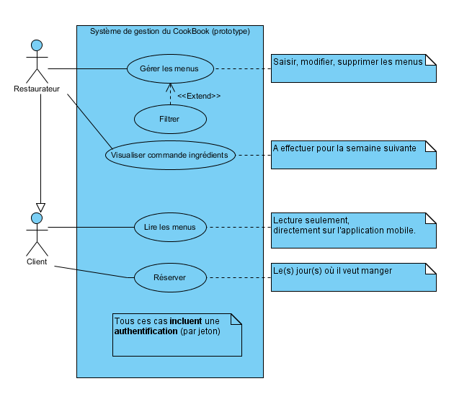

Figure Diagramme de cas d'utilisations du projet FoodBook

L’ensemble de ce projet doit permettre la gestion d’un restaurant pour un restaurateur ainsi que la réservation pour un client utilisateur. Le diagramme de cas d’utilisations peut vous être utile à comprendre simplement ce que le prototype est capable de faire. Le but étant la commercialisation de ce projet créé par DreamSoftware (entreprise fictive).

Ce projet est développé en C# pour le serveur et l’application desktop du restaurateur et en UWP pour l’application mobile.

 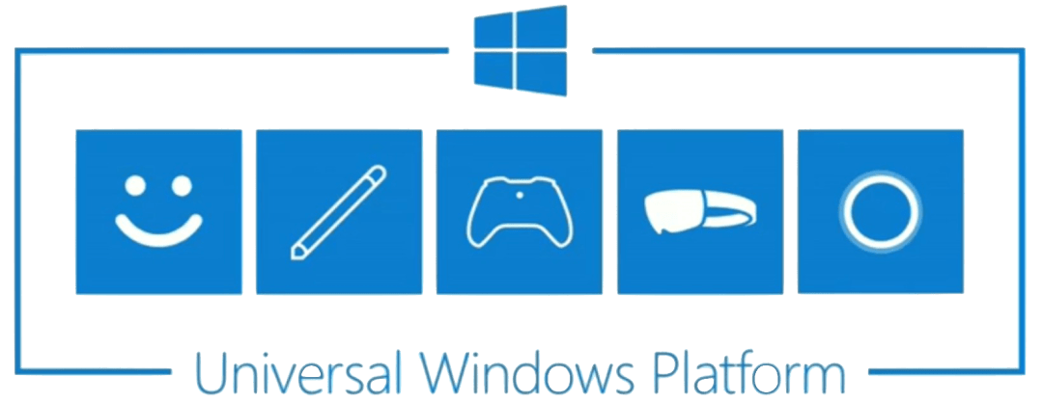

Au terme de ce projet, l’application est composée d’un serveur dont une API Restful permettant de gérer des ingrédients, plats, utilisateurs, menus et de voir la commande d’ingrédients pour la semaine suivante, le tout protégé par une authentification et autorisation par token JWT.

(« Un JSON Web Token est un access token (jeton d’accès) aux normes RFC 7519 qui permet un échange sécurisé de donnée entre deux parties. Il contient toutes les informations importantes sur une entité, ce qui rend la consultation d’une base de données superflue et la session n’a pas besoin d’être stockée sur le serveur (stateless session).

Les JSON Web Token sont particulièrement appréciés pour les opérations d’identification. Les messages courts peuvent être chiffrés et fournissent alors des informations sûres sur l’identité de l’expéditeur et si celui-ci dispose des droits d’accès requis. Les utilisateurs eux-mêmes ne sont qu’indirectement en contact avec les token, par exemple lorsqu’ils entrent un nom d’utilisateur et un mot de passe dans un masque. La véritable communication se fait entre les différentes applications du côté serveur et client » Source : https://www.ionos.fr)

L’application mobile permet de réserver un certain plat pour une semaine choisie, une période ainsi que le type de plat (entrée, plat, dessert).

## Expadon2 – Certificats de vétérinaire pour importation et exportation alimentaire depuis la France

Ma seconde période d’activité en entreprise qui s’est déroulée du 20/09/2021 au 10/12/2021 m’a permis de travailler avec une équipe de développeurs, responsables technique et fonctionnels ayant plusieurs compétences pour mener à bien un projet commun.

Ce projet est développé en Angular pour le front, JavaEE avec SpringBoot pour le back et PostgreSQL pour les bases de données.

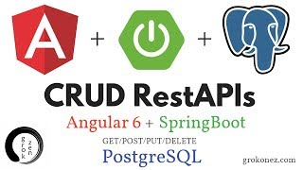

Les applications incluses dans le projet EXPADON 2 sont utiles pour l’importation et l’exportation de produits alimentaires dans le monde. C’est un projet pour le Ministère de l’Agriculture et Capgemini est sous-traitant de France AgriMer. Le projet Expadon 2 permet d’autoriser les produits à passer les douanes en étant certifiés par des vétérinaires et inscrits sur le serveur gouvernemental français. Il y a plusieurs acteurs :

* Administrateur
* Demandeur
* Instructeur
* Signataire
* Assistant
* Douanier

Le projet se compose de plusieurs applications permettant de créer des utilisateurs et de les gérer, de digitaliser un modèle de certificat, de gérer ce modèle de certificat, de demander un certificat (pour un rôle demandeur), d’instruire un certificat (pour un rôle d’instructeur), de signer un certificat (pour un rôle de signataire) puis d’afficher le certificat sur un futur serveur gouvernemental, qui n’est pas encore opérationnel. Ce certificat est automatiquement généré en PDF. Un douanier pourra autoriser la marchandise à rentrer ou sortir d’un pays, le tout dans plusieurs langues.

Ce qui est intéressant, c’est de pouvoir aider à l’industrialisation de ce produit en apportant ma pierre à l’édifice en ajoutant des fonctionnalités, corrigeant des mantis (bug) et même aidant les membres de l’équipe à l’optimisation du dossier d’installation de l’application.

Voici un bref aperçu du workflow principal pour un certificat (de la demande à la signature) :

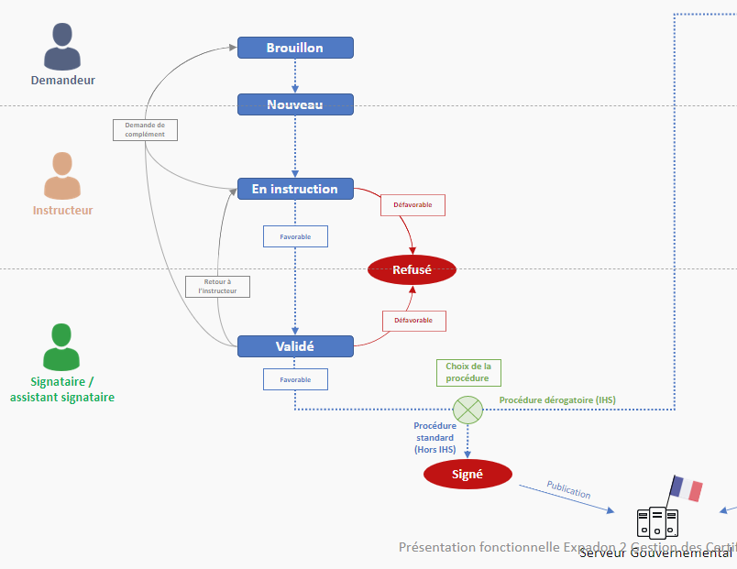

Voici maintenant un document expliquant le but d’Expadon 2

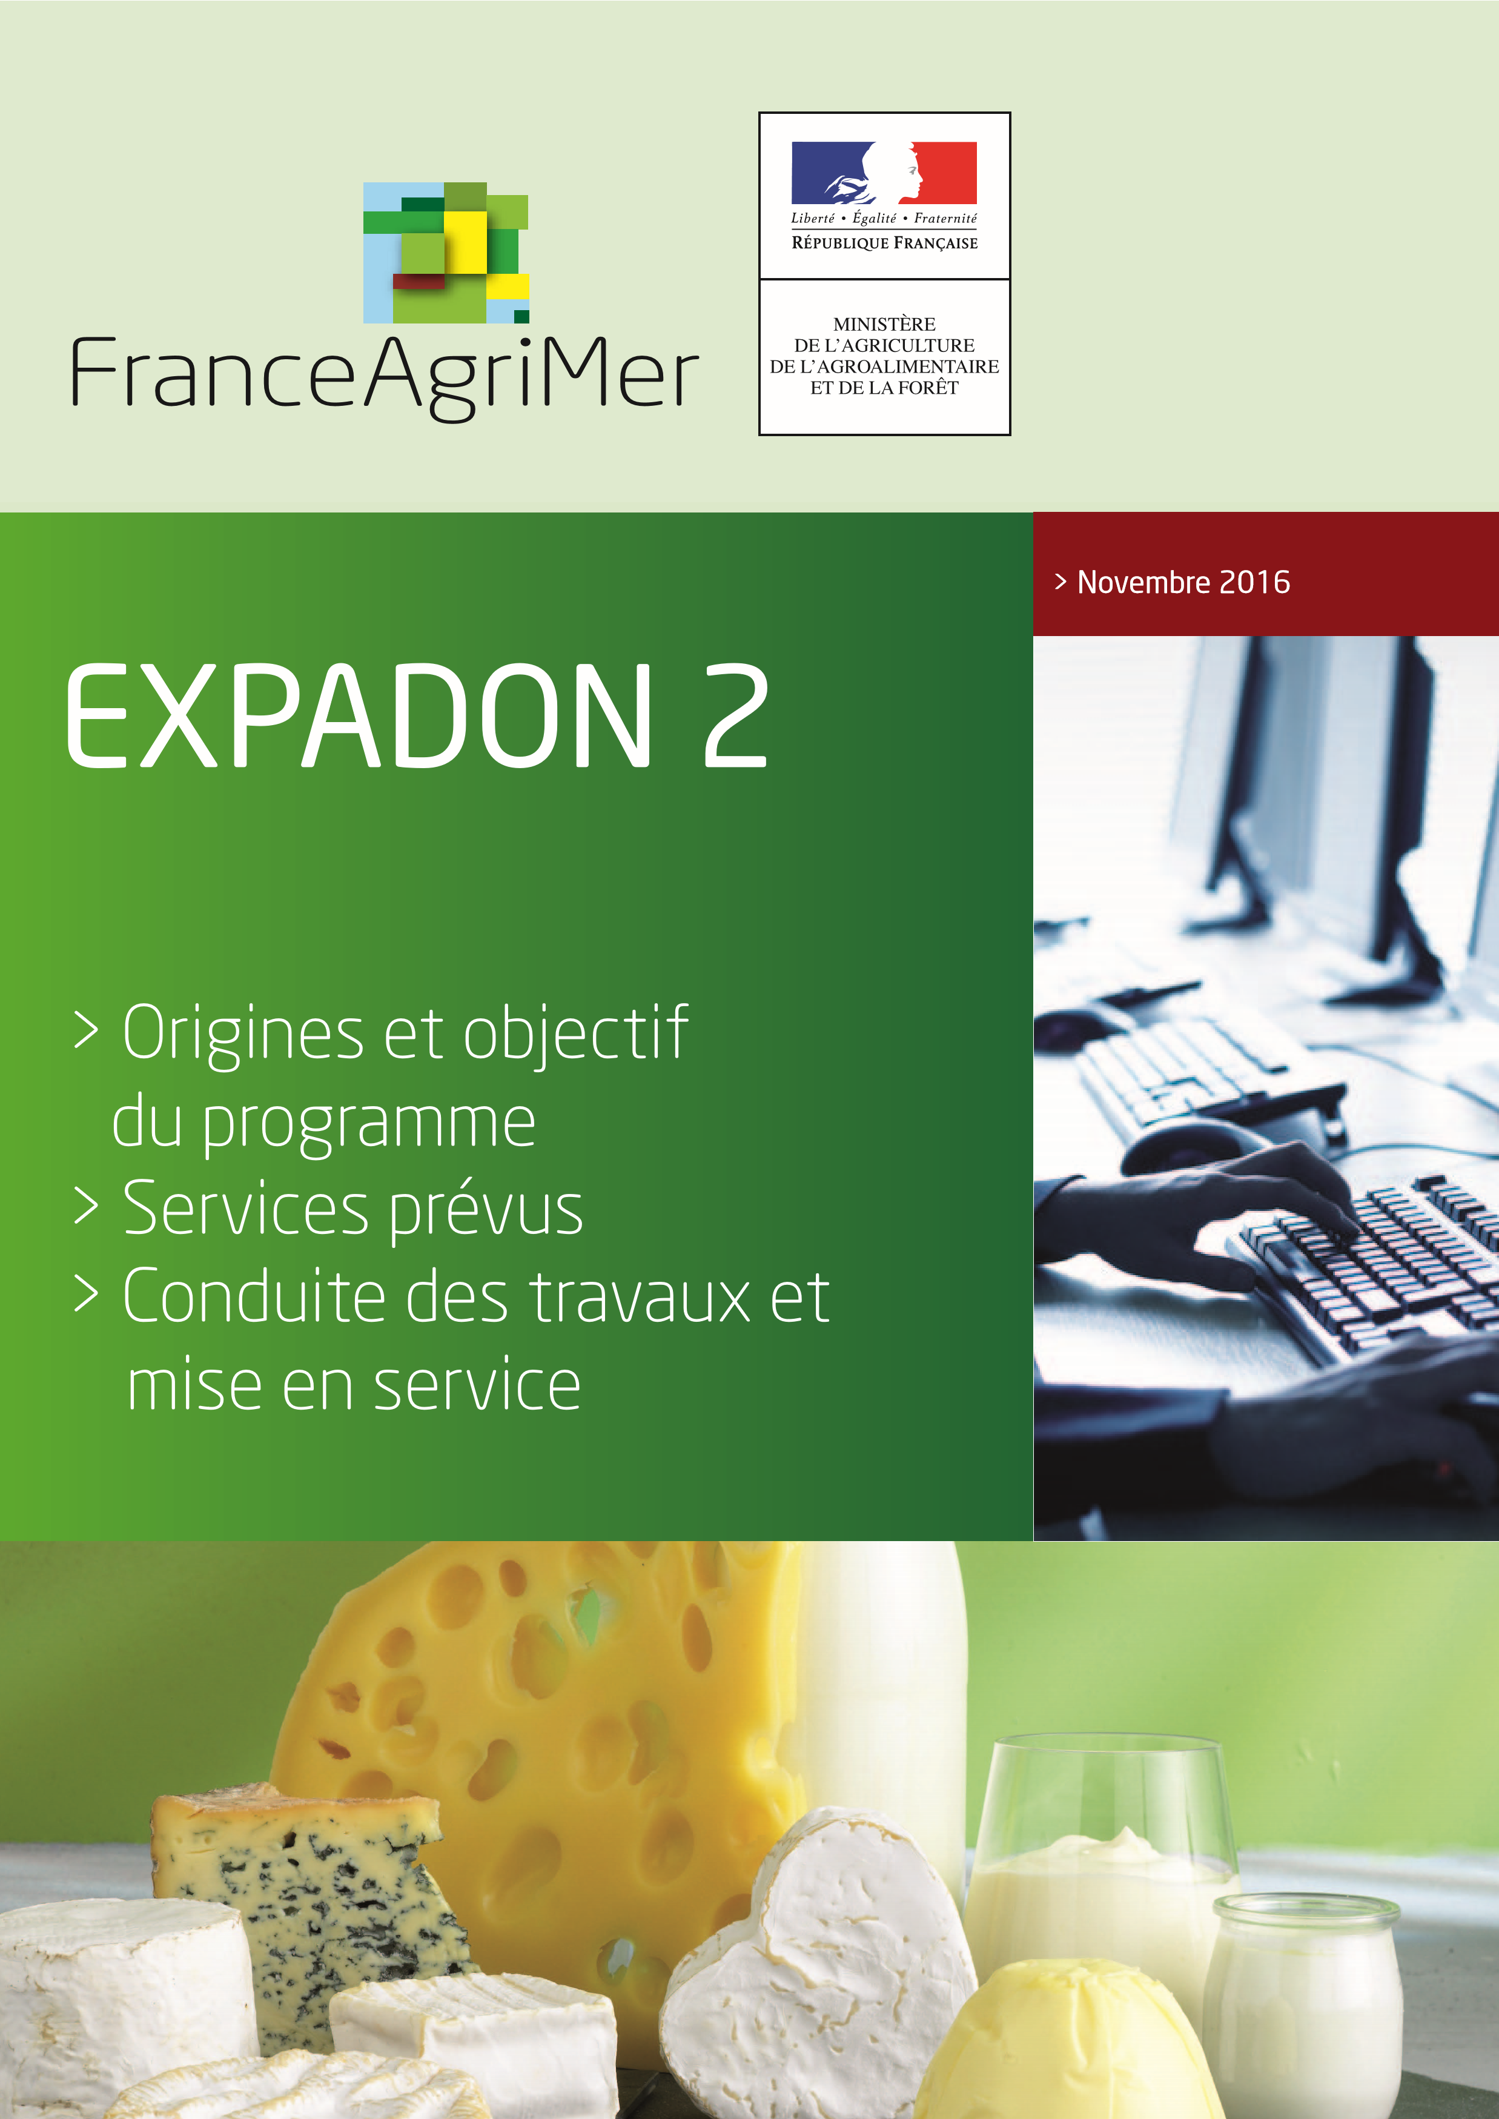

# ORIGINES ET OBJECTIF DU PROGRAMME EXPADON 2

Le programme Expadon 2 procède du constat que l’efficacité à gérer les procédures sanitaires et phytosanitaires (SPS) nécessaires à l’exportation (et notamment la délivrance des certificats SPS) correspond à un besoin majeur pour accompagner les exportations françaises et permettre une plus grande fluidité des procédures. Il est en fait probable que des pays importateurs exigent, à l’avenir, un dispositif dématérialisé (jugé plus fiable que les échanges de certificats actuellement en vigueur).

Ce besoin a été identifié tant par les filières professionnelles, qui l’ont exprimé à plusieurs reprises – programme stratégique IAA, Comité Asie que par les pouvoirs publics, dans le cadre de la priorité donnée à l’exportation. Expadon 2 a donc été érigé comme une priorité du Ministère de l’Agriculture en constituant l’une des actions prévues par le Contrat de la filière agroalimentaire pour encourager l’organisation collective à l’export et faciliter les démarches des entreprises.

En effet, le logiciel actuel, Expadon, créé en 1998, constitue désormais un outil aux fonctionnalités limitées en termes de télétransmission, de téléprocédure ou de convivialité : s’il offre une base de données intéressantes sur les conditions SPS à l’exportation vers les pays tiers d'animaux, végétaux et produits agroalimentaires et sur les conditions d’échange d’animaux vivants dans l’Union européenne ses fonctionnalités en termes de télétransmission restent restreintes, limitant ainsi la fluidité des opérations et toute évolution vers la e-certification. Ainsi ce logiciel ne répond plus aux attentes ni des services, ni des opérateurs, une situation qui conduirait à terme à une perte de compétitivité.

Pour répondre à cet enjeu, le programme Expadon 2 a été lancé, avec l’objectif de fournir un service efficient aux professionnels et aux services de l’État. Il est doté d’un budget de 7,8 M€, y compris 1,2 M€ pour la première année de fonctionnement.

# SERVICES PRÉVUS DANS EXPADON 2

Cette plateforme fournira sept fonctionnalités (ou modules) aux exportateurs et aux services utilisateurs (Direction générale de l’alimentation (DGAL), FranceAgriMer, Directions régionales de l'alimentation, de l'agriculture et de la forêt (DRAAF), Directions départementales en charge de la protection des populations (DD(CS)PP), Services économiques des Ambassades de France à l’étranger, etc.) ainsi qu’une fonctionnalité dédiée aux importateurs :



**>** Gestion des demandes d’agréments des établissements à l’export

La gestion (candidature, suivi et instruction de la demande, agrément à l’exportation) des établissements agréés à l’exportation sera dématérialisée.

**>** Délivrance des certificats SPS pour les produits exportés Ce module permettra de renseigner en ligne les demandes de certificats SPS pour l’exportation et leur circulation, en mode collaboratif et dématérialisé, entre les acteurs impliqués. Ainsi, dès accord des pays tiers dans le cadre de négociations adhoc, la France sera prête à remettre des certificats totalement dématérialisés aux autorités sanitaires de ces pays.

Ce service fera l’objet d’une facturation pour permettre le développement des services Expadon 2, son entretien et son remplacement in fine.

**>** Traitement des notifications SPS de l’Organisation Mondiale du Commerce (OMC)

Les pays tiers notifient via l’OMC les changements de leurs réglementations sanitaires et phytosanitaires ayant un impact sur le commerce.

Ce module permettra une circulation plus rapide et mieux ciblée de ces informations entre les opérateurs, les services concernés et la Commission européenne, afin de réagir aux changements règlementaires en regard des intérêts français. **>** Communication en période de crise

Ce module permettra d’informer les parties concernées en cas de crise sanitaire, de manière réactive et directe, afin d’éviter au maximum les blocages aux frontières.

Ce module permettra également de signaler les blocages en frontière du pays tiers et d’y réagir, ainsi que de recenser et de suivre les non-conformités.

**>** Information collaborative sur les dossiers priorisés de négociation SPS

La feuille de route, établie lors des réunions du comité SPS export organisées par FranceAgriMer, recense les dossiers priorisés pour la négociation dans le domaine SPS ; ce module permettra de suivre l’avancée des négociations, de manière partagée avec les professionnels et les services.

**>** Tableaux de bord

Ces tableaux permettront de suivre et de mesurer l’activité à l’exportation et l’utilisation faite de l’outil Expadon 2, afin d’améliorer son fonctionnement et le service rendu.



**>** Information sur les marchés export, de nature règlementaire, économique ou autre

Expadon 2 inclura un outil de stockage et de diffusion d'informations ciblées (par un système d’abonnement et de mots-clés) vers les opérateurs concernés, pour renseigner ceux-ci sur les conditions de marché et d’exportations. **>** Information sur les procédures import

Expadon 2 a enfin vocation à reprendre l’outil Impadon qui permet de mettre à disposition du grand public des informations relatives aux conditions d'importation des marchandises sanitaires et phytosanitaires sur le territoire de l'Union européenne.

Enfin, un dispositif d’enregistrement des utilisateurs professionnels et administratifs sera mis en place pour assurer la connexion au service Expadon 2 ; il devra combiner des obligations de sécurité (indispensable pour garantir la confidentialité des informations de l’entreprise, notamment) à un objectif de facilité et de rapidité pour les opérateurs.

# CONDUITE DES TRAVAUX ET MISE EN SERVICE

Les travaux ont débuté sur le « socle » nécessaire à l’ensemble des modules (architecture du programme, référentiels de données, fonctions conjointes –connexion, gestion électronique de documents (GED), etc) et sur les modules « agrément » et « notification OMC ». Ce choix a été retenu pour permettre d’aborder le module « certificats » (le plus important mais aussi le plus difficile et le plus sensible) sur une base confortée, lorsque la structure du programme aura déjà été éprouvée.

## Conduite des travaux

Les travaux associent les utilisateurs à la conception de l’outil, à sa recette et à sa prise en mains. Il est en effet nécessaire que les exportateurs et les services chargés des questions SPS soient impliqués, dès la conception, pour permettre à cet outil de répondre au mieux à leurs besoins et d’être le plus opérationnel possible. Ainsi, un groupe utilisateurs a été constitué, en combinant deux objectifs :

**>** représenter la diversité des pratiques qui s’avère grande entre les filières (végétal / animal ; viande / lait, etc.) mais aussi, au sein de chaque filière ;

**>** être de taille suffisamment réduite pour rester opérationnel. Un dispositif à deux étages a donc été retenu : **>** une participation aux réunions de travail ; une dizaine de représentants professionnels participent au groupe de travail, notamment pour les modules d’agrément et de certification SPS. Ils ont été choisis de manière à refléter la diversité des situations. Ponctuellement, des sessions particulières sont organisées sur les questions propres à une filière.

**>** des échanges électroniques ; ces participants assurent la concertation pour leur filière, en y associant un nombre plus important d’experts qui remontent les propositions et leurs commentaires, pour synthèse et examen en groupe utilisateurs ;

Ces groupes ont été mis en place en décembre 2013. S’agissant des exportateurs, la sélection des participants a été confiée aux fédérations professionnelles.

## Chantiers parallèles

L’un des principaux chantiers à mener, de manière parallèle au développement de l’outil lui-même, consiste à s’assurer que l’outil Expadon 2 :

**>** se développe en phase et de manière compatible avec les efforts de dématérialisation des procédures SPS en cours : c’est notamment le cas du programme européen TRACES et des initiatives de dématérialisation de certificats lancées au niveau international, notamment dans le domaine phytosanitaire ; ces travaux doivent être suivis et l’interface avec Expadon 2 doit déjà être prévue ;

**>** assure la dématérialisation des certificats SPS « de bout en bout », y compris donc jusqu’aux services SPS des pays tiers ; or, jusqu’à ce que des solutions reconnues au niveau international soient généralisées (ce qui prendra plusieurs années), cette reconnaissance passera par des accords bilatéraux avec les pays tiers, sur la base de solutions adaptées (et variables) selon les pays, en fonction de leurs attentes et de leurs moyens. Ces discussions ont été entamées dans le domaine phytosanitaire ou avec certaines autorités (Chine, Taïwan, Singapour) mais leur conclusion prendra plusieurs années.



## Information

Vis-à-vis des professionnels, outre les réunions de travail, l’information sur le projet et son avancement sera donnée lors de diverses réunions et notamment :

**>** lors des comités SPS export tenus à FranceAgriMer ; **>** lors des présentations de l’actualité internationale aux conseils spécialisés ou aux comités de FranceAgriMer (notamment : produits laitiers ; viande rouge ; viande blanche ; fruits et légumes, coproduits) ;

**>** lors des réunions avec les filières professionnelles adaptées à cette présentation, et notamment des comités exports auxquels la MAEI participe (ANIA, Interfel, Inaporc, FICT, SYNPA, GNIS, etc.).

**>** au conseil d’administration de FranceAgriMer.

Dans la suite du document, je vais montrer ce que j’ai pu réaliser pour chacune des compétences du titre.

# Collaborer à la gestion d’un projet informatique et à l’organisation de l’environnement de développement

## Collaboration

J’ai collaboré avec des stagiaires d’AMiO (Surtout Mohamed El Barkani et Azzedine Boukhanoufa) ainsi qu’avec Fabien Belugou, formateur technique d’AMiO.

Les échanges m’ont permis de voir des erreurs avant de m’en rendre compte par moi-même.

Je n’ai pas eu peur du changement et de poser des questions utiles pour continuer mon projet.

J’ai aussi collaboré avec l’équipe de Capgemini Mérignac technique et fonctionnelle. Ils ont pu me montrer comment l’approche Agile est mise en place et m’ont montré ce qu’il se passait vraiment en comparaison à la théorie de cette dernière.

J’ai été surpris de voir toute l’aide qui m’était proposée dès le début de mon stage dans cette entreprise. En plus de la documentation d’installation du projet en cours de marché, des collaborateurs n’hésitaient pas à m’appeler et à me guider pour résoudre des bugs ou orienter mes actions pour réaliser les tâches qui m’étaient confiées.

## Gestion de projet

J’ai opté par la méthodologie Agile car elle m’a été enseignée et elle est utilisée dans beaucoup d’entreprises dont Capgemini.

Dans la méthodologie Agile il y a trois acteurs principaux. Le « PO » (Project Owner), les utilisateurs et les développeurs (dont un Scrum Master permettant de gérer les réunions agiles et de les orienter, je reviendrai plus tard sur ce sujet).

Le créateur du projet ou produit (Project Owner) a son idée d’application. Il va avoir des utilisateurs (ou des clients) qui ont des attentes de cette application. Ces utilisateurs vont donc créer des « User stories », les besoins du client.

Enfin les développeurs vont s’occuper des US (User Stories) en programmant des fonctionnalités.

Sans une communication entre ces trois principaux acteurs, cela serait difficile d’arriver à quelque chose de clair pour eux.

Les développeurs vont donc découper les User Stories en des tâches courtes. Bien entendu nous ne pouvons pas accepter toutes les US qui arrivent. Donc suivant la valeur de l’US et le temps qui lui sera accordée, l’équipe va oui ou non pouvoir l’accepter dans le back log (Un conteneur d’US en attente de développement).

Une équipe de développement qui peut faire 5 US par semaines ne doit pas avoir un back log avec 10 US par semaine qui s’accumuleront. C’est pourquoi le Scrum Master est là et va pouvoir gérer ce que l’on accepte ou non suivant la qualité de l’US, le temps que passeront les développeurs dessus et la valeur ajoutée au projet.

### Scrum Master

Les Scrum Master sont les animateurs Scrum, le framework Agile léger qui met l'accent sur des itérations limitées dans le temps appelées sprints*. En tant qu'animateurs, les Scrum Masters jouent le rôle de coachs pour le reste de l'équipe. Ce sont des « Servant Leader », comme le dit le Guide Scrum. Les bons Scrum Masters s'engagent à respecter les bases et les valeurs Scrum, mais restent flexibles et ouverts aux possibilités d'amélioration du workflow (flux de travail) de l'équipe.

Il est là pour l’autorité, la gestion de l’équipe et ne pas oublier de suivre la méthodologie du projet.

*« Avec Scrum, un produit est développé dans une série d'itérations appelées sprints, lesquels décomposent les grands projets complexes en petites tâches. », explique Megan Cook, Group Product Manager pour Jira Software chez Atlassian.

#### Le Scum Master et ce qu’il doit faire

1. Stand-ups : animer les stand-ups quotidiens (ou Daily Scrums), si nécessaire.
2. Réunions de planification d'itération/de sprint : protéger l'équipe contre les engagements excessifs et la dérive des objectifs. Aider à l'estimation et à la création de sous-tâches.
3. Revues de sprint : participer à la réunion et recueillir le feedback.
4. Rétrospectives : noter les domaines d'amélioration et les éléments d'action à adopter pour les futurs sprints.
5. Administration des tableaux : travailler en tant qu'administrateur de tableau Scrum. S'assurer que les cartes sont à jour et que l'outil Scrum, Jira Software ou autre, fonctionne bien. (Notamment la méthodologie Kanban)
6. Réunions individuelles : rencontrer individuellement les membres de l'équipe et les parties prenantes selon les besoins. Régler les désaccords au sein de l'équipe concernant le processus et les styles de travail. Bien que de nombreux experts Scrum soient opposés à cette méthode, car ils pensent que ces communications doivent avoir lieu pendant les stand-ups, certaines équipes, en particulier les nouvelles, préfèrent avoir ces interactions régulières en face à face avec des membres spécifiques de l'équipe. Le Scrum Master peut décider que ces interactions individuelles sont cruciales pour le développement de l'équipe et pour apprendre à se connaître.
7. Services de conseil internes : les Scrum Masters doivent être prêts à consulter les membres de l'équipe et les parties prenantes internes sur la meilleure façon de travailler avec l'équipe Scrum.
8. Rapports : analyse régulière des graphiques Burndown et d'autres outils de planification de portefeuille pour comprendre ce qui est développé et à quelle cadence.
9. Bloqueurs : le Scrum Master aide l'équipe en éliminant les bloqueurs externes et en gérant les obstacles internes par l'amélioration des processus ou des workflows.
10. Travail prenant : si l'équipe Scrum ne ronronne pas, c'est le problème du Scrum Master. Cela signifie peut-être qu'il faut réparer les ordinateurs cassés, déplacer les bureaux ou même régler le thermostat. Les Scrum Masters devraient être à l'aise pour faire à peu près n'importe quoi pour aider leur équipe, et ne devraient pas rechigner à aller chercher des cafés ou des en-cas si c'est ce dont l'équipe a vraiment besoin. (source : atlassian.com)

## Environnement de gestion de développement

### Solutions possibles

#### GitHub

GitHub est un service web d'hébergement et de gestion de développement de logiciels, utilisant le logiciel de gestion de versions Git. Ce site est développé en Ruby on Rails et Erlang par Chris Wanstrath, PJ Hyett et Tom Preston-Werner. GitHub propose des comptes professionnels payants, ainsi que des comptes gratuits pour les projets de logiciels libres. Le site assure également un contrôle d'accès et des fonctionnalités destinées à la collaboration comme le suivi des bugs, les demandes de fonctionnalités, la gestion de tâches et un wiki pour chaque projet.

GitHub est centré vers l'aspect social du développement. En plus d'offrir l'hébergement de projets avec Git, le site offre de nombreuses fonctionnalités habituellement retrouvées sur les réseaux sociaux comme les flux, la possibilité de suivre des personnes ou des projets ainsi que des graphes de réseaux pour les dépôts (en anglais repository). GitHub offre aussi la possibilité de créer un wiki et une page web pour chaque dépôt. Le site offre aussi un logiciel de suivi de problèmes (de l'anglais issue tracking system). GitHub propose aussi l'intégration d'un grand nombre de services externes, tels que l'intégration continue, la gestion de versions, badges, chat basés sur les projets, etc.

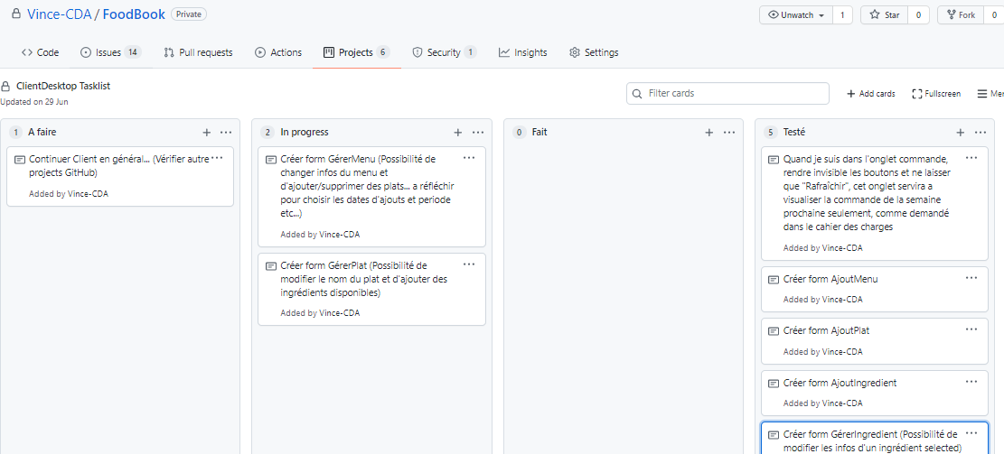

Légende GitHub Projects - Desktop Client FoodBook

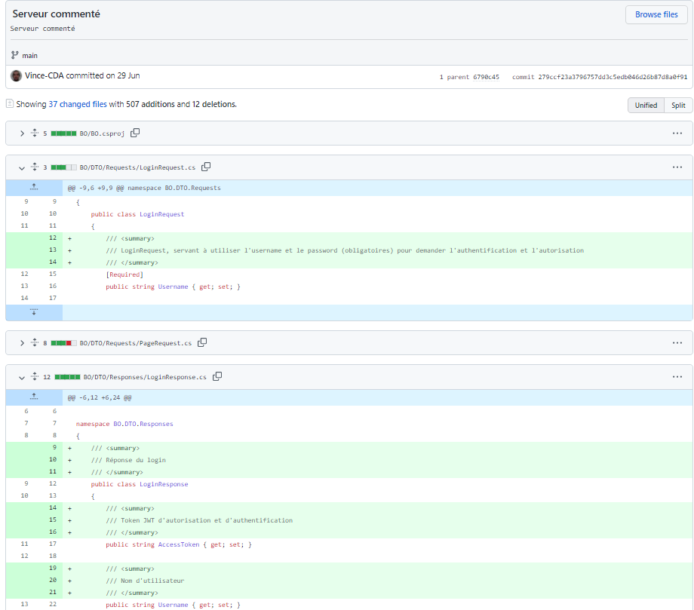

Légende GitHub - Voir les modifications d'un commit

#### GitLab

GitLab est un logiciel libre de forge basé sur git proposant les fonctionnalités de wiki, un système de suivi des bugs, l’intégration continue et la livraison continue. Développé par GitLab Inc et créé par Dmitriy Zaporozhets et par Valery Sizov, le logiciel est utilisé par plusieurs grandes entreprises informatiques, dont IBM, Sony, le centre de recherche de Jülich, la NASA, Alibaba, Oracle, Invincea, O’Reilly Media, Leibniz Rechenzentrum, le CERN, European XFEL, la GNOME Foundation, Boeing, Autodata, SpaceX6, Altares et Capgemini.

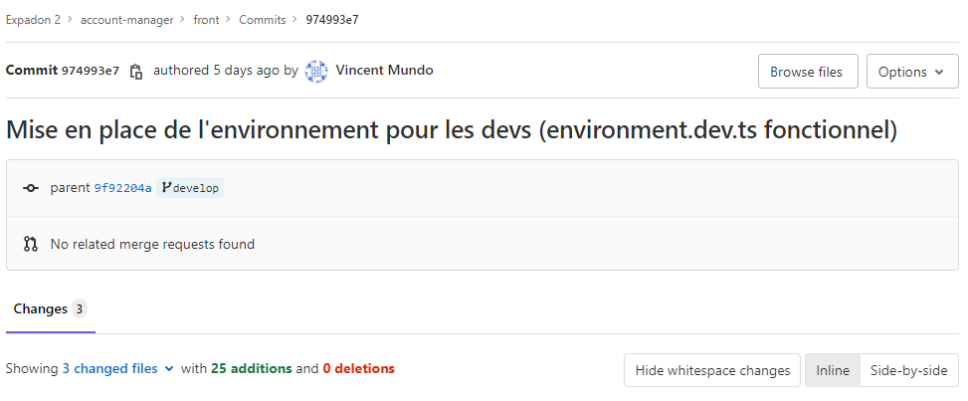

Légende GitLab - Commit de mise en place d'un nouvel environment.dev.ts sur Angular sur le projet Expadon2 de Capgemini Bordeaux

#### Jira

Jira est un système de suivi de bugs, de gestion des incidents et de gestion de projets développé par Atlassian et publié pour la première fois en 2002. Il propose des solutions à la fois à destination des développeurs et des intervenants non-développeurs (fonctionnels).

C’est un outil permettant de créer des workflow qui permet d'organiser le travail d'une équipe Agile ou de suivre des anomalie

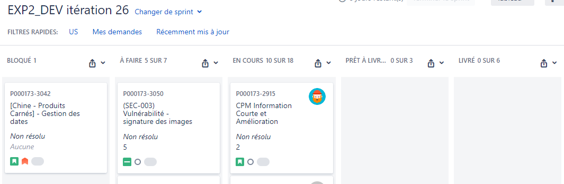

Légende Jira - Capgemini Bordeaux

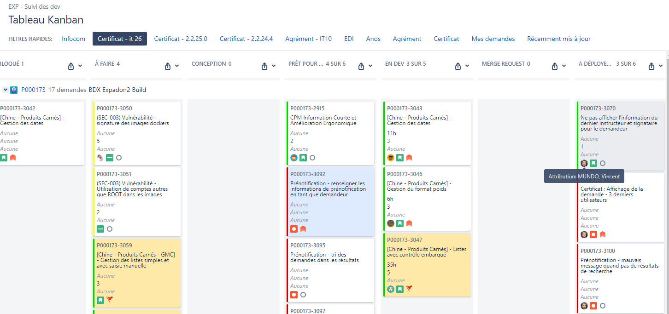

Légende Tableau Kanban où je participe activement au projet EXPADON2

### Solution choisie

J’ai donc choisi la solution de GitHub, qui est gratuit, pour gérer le projet Fil Rouge de mon cursus de CDA.

Pour le stage je suis passé sur GitLab et Jira car c’est utilisé par Capgemini Bordeaux. Solution très efficace pour rester Agile avec la possibilité de mettre les heures approximatives restantes ainsi que les points pour « évaluer » la difficulté de la tâche. Après un échange avec ma formatrice, il semble que Jira génère le BurnDownChart pour montrer le reste à faire dans le sprint.

# Concevoir une application

## Diagramme de cas d’utilisations

L’idée, nous cherchons ici à savoir quels sont les acteurs qui vont interagir avec votre programme, quelles sont les fonctionnalités qui doivent être exposées aux utilisateurs, et qu’elles doivent être les sorties du programme exposées aux utilisateurs. Cela permet de mieux cerner comment le programme doit interagir avec le monde réel et les utilisateurs, c’est très important, car ce sont les fonctionnalités exposées dans le use-case qui vont orienter toute la conception. Mais, qu’est-ce qu’un use-case ?

Un cas d'utilisation, ou cas d'usage ( « use-case » en anglais ), définit en génie logiciel et en ingénierie des systèmes une manière d'utiliser un système qui a une valeur ou une utilité pour les acteurs impliqués. Le cas d'utilisation correspond à un ensemble d'actions réalisées par le système en interaction avec les acteurs en vue d'une finalité. L'ensemble des cas d'utilisation permet ainsi de décrire les exigences fonctionnelles d'un système en adoptant le point de vue et le langage de l'utilisateur final.

Le cas d'utilisation est une technique pour capturer les exigences d'un système et servir de fil conducteur à l'ensemble des activités nécessaires à sa mise en œuvre. Selon le SWEBOK, ils font partie de la famille des techniques de collecte d'exigences à base de scénarios.

Selon Bittner et Spence, « Un cas d'utilisation (...) permet de décrire une séquence d'événements qui, pris tous ensemble, définissent un système faisant quelque chose d'utile ». Le cas d'utilisation correspond donc à un ensemble d'actions réalisées par le système en interaction avec les acteurs en vue d'une finalité.

Plusieurs définitions plus précises témoignent de l'évolution du concept, partant initialement d'une compréhension comportementale, pour arriver à une vision pilotée par les objectifs :

* En 1999, « Un cas d'utilisation définit une séquence d'action, avec des variantes, que le système peut réaliser et qui produit un résultat observable qui a de la valeur pour un utilisateur particulier »
* En 2001, « Un cas d'utilisation capture un contrat entre les parties prenantes et un système concernant les comportements de celui-ci. Un cas d'utilisation décrit les comportements d'un système sous différentes conditions en réponse à une requête de l'une de ses parties prenantes »
* En 2011, « Un cas d'utilisation est l'ensemble des manières d'utiliser un système pour atteindre un but spécifique pour un utilisateur particulier. L'ensemble de tous les cas d'utilisation indique toutes les façons utiles d'utiliser un système ».

Les cas d'utilisation tentent d'éviter tout jargon technique et essayent au contraire d'adopter le langage de l'utilisateur final ou de l'expert du domaine.

Voici un exemple de cas d’utilisation qui m’a permis de débuter la conception de l’application Foodbook au sein d’AMiO :



On y retrouve les principaux acteurs

* Le restaurateur peut gérer les menus, les filtrer, visualiser la commande des ingrédients ainsi que faire tout ce que le client peut faire.
* Le client, lui, peut lire les menus ainsi que réserver.

## Dictionnaire des données

### Qu’est-ce qu’un dictionnaire des données ?

Un dictionnaire des données est une collection de métadonnées ou de données de référence nécessaire à la conception d'une base de données relationnelle. Il est souvent représenté par un tableau à quatre colonnes contenant le nom, le code et le type de donnée ainsi que des commentaires ou les règles de gestion de la donnée.

### Exemple FoodBook d’un dictionnaire de données ainsi qu’un dictionnaire détaillé

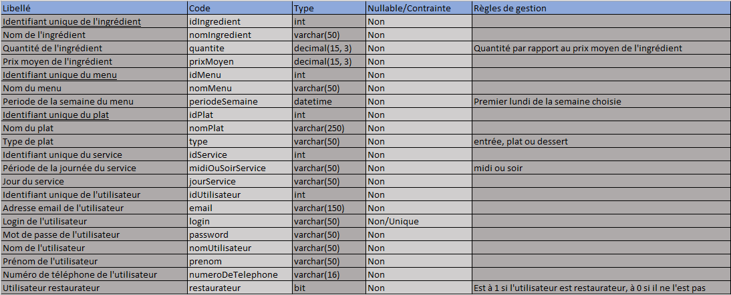

Légende Dictionnaire de données

## Modèle conceptuel de données

Légende 7 Dictionnaire de données détaillé

### Qu’est-ce qu’un modèle conceptuel de données ?

Le modèle conceptuel des données (MCD) a pour but de décrire de façon formelle les données qui seront utilisées par le système d'information. Il s'agit donc d'une représentation des données, facilement compréhensible, permettant de décrire le système d'information à l'aide d'entités et de associations entre elles.

Les cardinalités permettent de caractériser le lien qui existe entre une entité et la relation à laquelle elle est reliée. La cardinalité d'une relation est composée d'un couple comportant une borne maximale et une borne minimale, intervalle dans lequel la cardinalité d'une entité peut prendre sa valeur :

* La borne minimale (généralement 0 ou 1) décrit le nombre minimum de fois qu'une entité peut participer à une relation
* La borne maximale (généralement 1 ou n) décrit le nombre maximum de fois qu'une entité peut participer à une relation (Par exemple un livre est écrit par un auteur, (1), un auteur peut écrire plusieurs livres (n)

### Exemple tiré de FoodBook, le fil rouge n°4 de ma formation de CDA.

Dans cet exemple je vous propose une version post-EPCF :

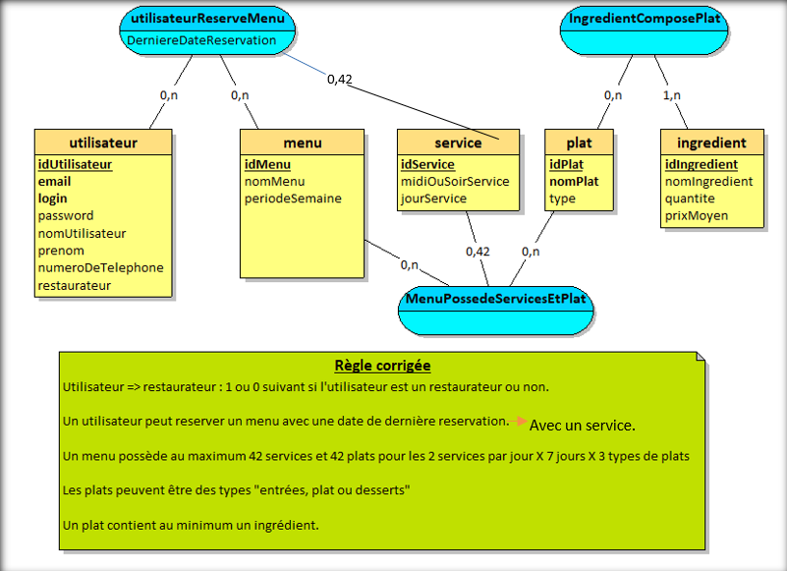

Légende MCD après correction, plus clair

### Voici maintenant le MLD

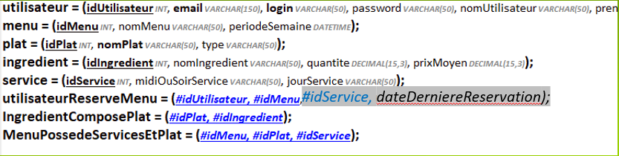

Nous remarquons qu’un utilisateur peut bien réserver un menu et un service en enregistrant la dernière date de réservation et que le menu peut être lié à un service et un plat. (MenuPossedeServicesEtPlat). Le Plat est quant à lui lié à l’ingrédient. Avec un DTO je peux donc avoir toutes les informations nécessaires à la mise en œuvre de l’API.

Cette application est un prototype et est évolutive. Les erreurs m’ont permis d’aller plus loin dans la réflexion.

## Diagramme de package

### Qu'est-ce qu'un diagramme de package ?

Les diagrammes de package (ou diagramme de paquetages) sont des diagrammes structurels utilisés pour représenter l'organisation et la disposition de divers éléments modélisés sous forme de paquetages. Un paquetage est un regroupement d'éléments UML apparentés, tels que des diagrammes, des documents, des classes ou même d'autres paquetages. Tous les éléments du diagramme sont imbriqués dans des paquetages, qui sont eux-mêmes représentés sous forme de dossiers de fichiers et organisés de manière hiérarchique. Les diagrammes de paquetages sont le plus souvent utilisés pour donner un aperçu visuel de l'architecture en couches d'un classifieur UML, tel qu'un système logiciel.

### Avantages d'un diagramme de package

Des diagrammes de package bien conçus offrent de nombreux avantages aux personnes souhaitant créer une représentation graphique de leur système ou projet UML.

* Ils fournissent une perspective précise de la structure hiérarchique des différents éléments UML au sein d'un système donné.
* Ces diagrammes permettent de simplifier les diagrammes de classes complexes sous une forme visuelle bien ordonnée.
* Ils offrent une vue d'ensemble précieuse pour les projets et systèmes de grande ampleur.
* Les diagrammes de paquetages peuvent être utilisés pour clarifier visuellement de nombreux types de projets et systèmes.
* Ces visuels peuvent être facilement mis à jour au fur et à mesure de l'évolution des systèmes et des projets.

Les éléments qui composent un diagramme de paquetages sont relativement simples. En effet, ces derniers ne comportent que deux symboles :

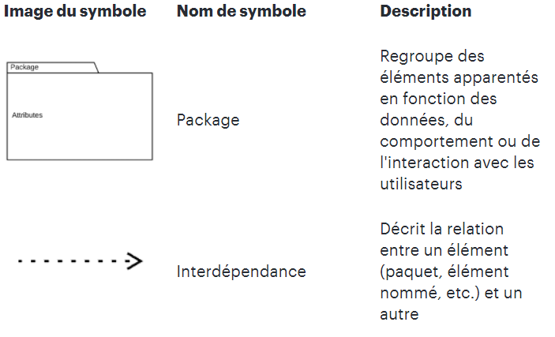

Voici un exemple de diagramme de package qui m’a permis de réaliser l’application serveur de FoodBook, le premier projet dont je vous ai parlé.

A MODIFIER POUR ENLEVER LES FLECHES API BLL DAL !!!!

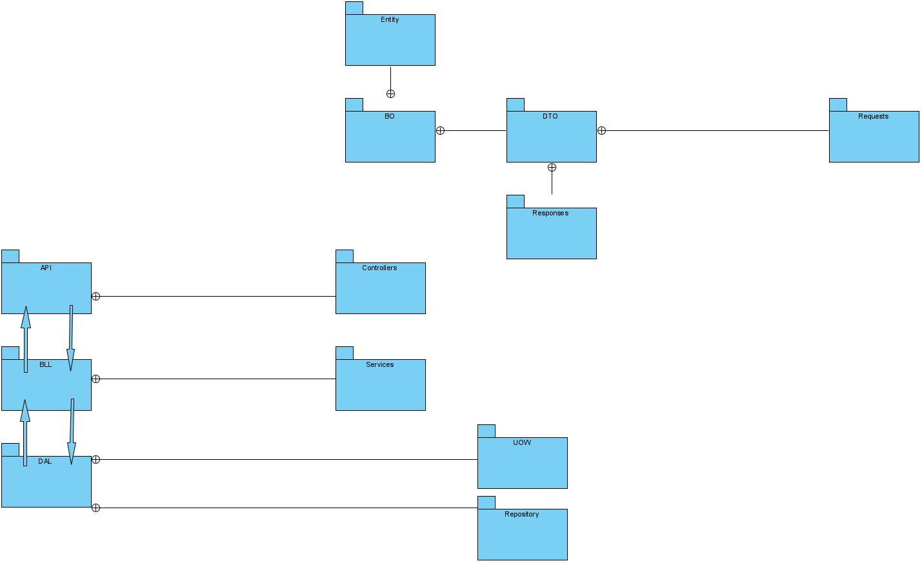

J’y ai ajouté des flèches pour permettre de comprendre le sens des données quand elles sont consommées dans l’API en passant par la BLL (Business Logic Layer, couche logique métier) puis en allant à la DAL (Data Acces Layer, couche d’accès aux données), avec le chemin inverse.

Il y a donc l’API avec ses Controllers, la BLL avec ses Services, la DAL avec le UnitOfWork et les Repository.

Les controllers possèdent des EndPoint où l’on vient se connecter avec une application tierce comme Postman ou tout autre application utilisant le protocole http. Le Endpoint de l’API va interroger avec le service concerné dans la BLL en faisant des pré-action et des post-action en appelant la DAL, là où elle va pouvoir gérer une transaction, une requête SQL puis renvoyer le résultat à la BLL puis à l’API avant d’être sérialisé en JSON dans mon cas pour être envoyée en http à l’application cliente.

La BO (Business Objects) possède les entités et les DTO (Data transfert object) sous forme d’objets C#.

Il peut y avoir des objets en lecture seulement, similaire à des vues SQL, qui peuvent être utiles pour transférer certains objets spécifiques avec des informations supplémentaires ou seulement les informations dont nous avons besoin.

Pour plus d’informations sur ces diagrammes, je vous redirige vers les annexes 1.

Voici des extraits des diagrammes de classe que j’ai réalisés pour le projet Foodbook

### Exemple dans la partie API/Controllers

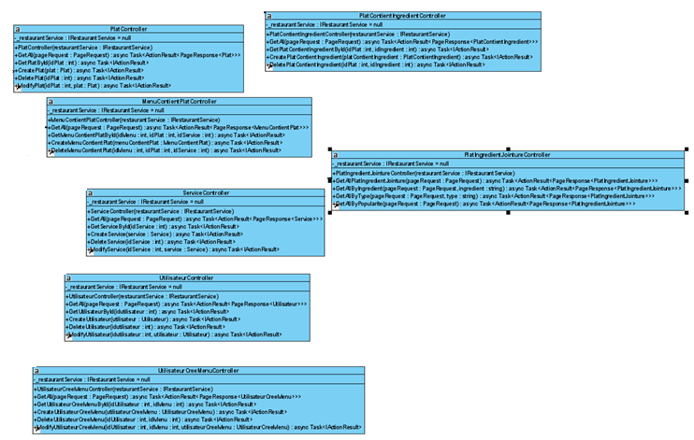

Légende Exemple de diagramme de classe des controllers

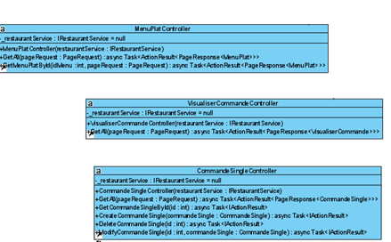

Légende Exemple de diagramme de classe des controllers

### 

### 

### 

Légende 11 Exemple de diagramme de classe des controllers

### Exemple dans la partie des services (BLL)

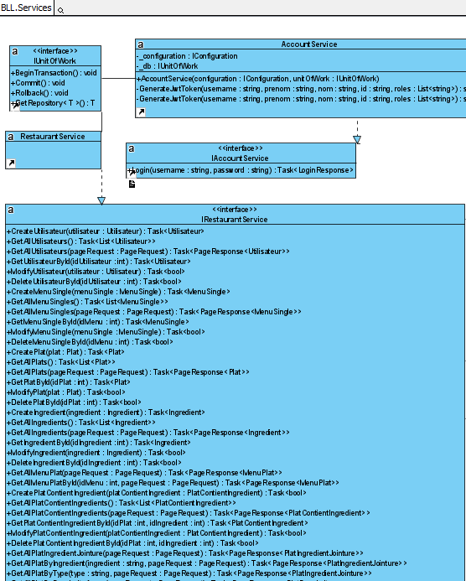

Légende Exemple de diagramme de classe des services de la BLL

### Exemple dans la partie repository (DAL)

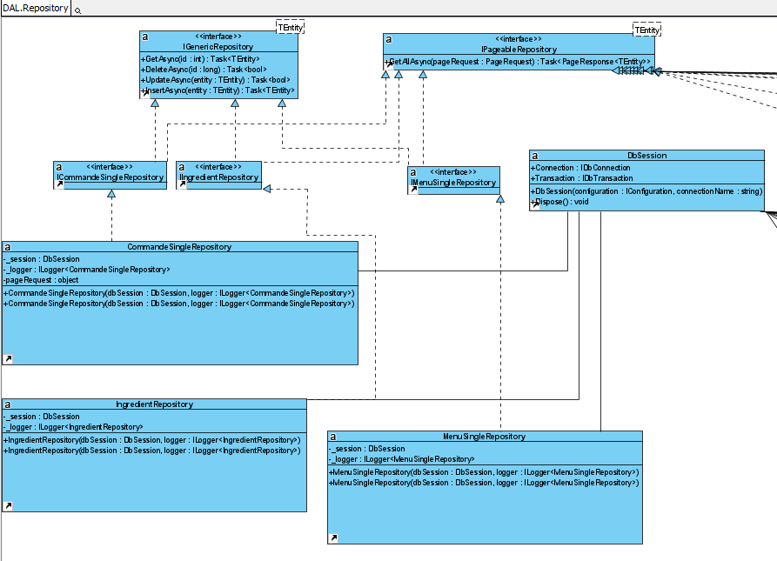

Légende Exemple de diagramme de classe des Repository de la partie DAL

## Diagramme de séquence

Un Diagramme de Séquence est une forme de diagramme d’interaction. Les interactions représentées au fil du temps sont dessinées comme des connecteurs de message à partir d’une Ligne de Vie. Il est intéressant de pouvoir montrer les objets qui communiquent avec d’autres objets. Et quels sont les messages déclencher ces communications. Les diagrammes de séquence doivent rester simple.

Pour plus d’information sur les diagrammes de séquence je vous redirige vers les annexes 2.

Je n’ai pas fait de diagramme de séquence pour l’application Foodbook mais j’ai eu l’occasion d’en réaliser en tant que TP au sein d’AMiO. Le but était de détailler la séquence du passage en caisse d’un client :

## Exemple

# Développer des composants métier

## Qu’est-ce que des composants métier ?

Un objet métier ou Business Object est une abstraction de la réalité qui décrit les structures de données manipulées par les applications et les processus métier d'une entreprise. On les retrouve dans la conception sous forme de classe en relation avec le métier ciblé de l’application.

Par exemple, pour un restaurant, je pourrai avoir un composant « Utilisateur » avec les propriétés qu’il faut pour respecter un cahier des charges. Il y aura donc son identifiant technique, son prénom, son nom ainsi que toutes les données utiles pour l’application.

Bien entendu, il peut y avoir les plats, ingrédients et même les réservations qui sont des composants métiers.

Il est pratique d’ajouter un ORM* ou un micro-ORM** pour faire le mapping (le lien) entre le l’application et la base de données. Il va de ce fait pouvoir faire le lien automatiquement, faire le lien entre les tables et les colonnes de la Base de Données, les classes (entités) et les attributs de cette classe.

*Un mapping objet-relationnel (en anglais object-relational mapping ou ORM) est un type de programme informatique qui se place en interface entre un programme applicatif et une base de données relationnelle pour simuler une base de données orientée objet. Ce programme définit des correspondances entre les schémas de la base de données et les classes du programme applicatif. On pourrait le désigner par-là, « comme une couche d'abstraction entre le monde objet et monde relationnel ». Du fait de sa fonction, on retrouve ce type de programme dans un grand nombre de frameworks sous la forme de composant ORM qui a été soit développé, soit intégré depuis une solution externe.  
ils sont souvent complexes : il faut beaucoup de temps pour vraiment les maîtriser et comprendre toutes leurs subtilités ;

1. Ils manquent de transparence : il n'est pas toujours évident de savoir ce qu'il se passe en coulisses, quelles requêtes sont effectivement exécutées sur la base de données, quelles données sont conservées en cache, dans quels cas le chargement tardif (lazy loading) s'applique, etc. Quand un bug lié à l'ORM se produit, il est parfois difficile de trouver son origine ;
2. Leurs performances sont médiocres, comparées à celles qu'on peut obtenir en requêtant directement la base en SQL.

** Le micro-ORM est très léger, il permet de requêter une base de données en SQL, mais sans les inconvénients associés à cette approche quand on utilise ADO.NET (Driver SQL) :

1. Pas besoin de manipuler les objets IDbCommand, IDbDataParameter, IDataReader, etc. ;
2. La matérialisation des entités est automatique : on spécifie simplement le type des entités via un paramètre générique de la méthode qui effectue la requête ;
3. Le passage des paramètres d'une requête se fait de façon très simple, en passant un objet dont les noms des propriétés correspondent aux noms des paramètres (cet objet peut éventuellement être d'un type anonyme).

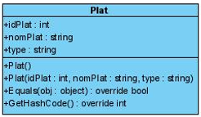 Voici des exemples de diagramme de classe d’objets métiers utilisés dans le cadre du projet fil rouge.

Légende 14 Entité de la BO : Plat, avec propriétés et constructeurs ainsi que deux méthodes

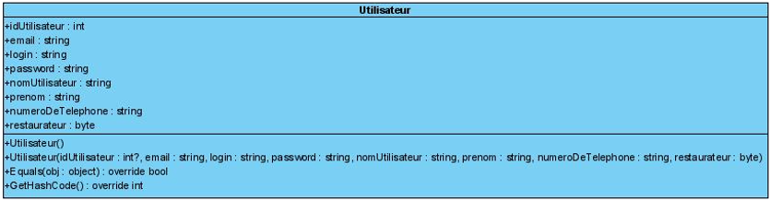Il existe aussi des Data Transfert Object (DTO pouvant servir de transférer des objets qui ne sont pas semblables à ceux de la BDD. Il peut inclure des propriétés supplémentaires, en avoir moins, inclure une transformation des données.

Légende 15 Entité de la BO : Utilisateur, avec propriétés et constructeurs ainsi que deux méthodes

Imaginons que je veuille faire une requête me rapportant le nombre d’inscription par plats présents dans une base de données. L’entité « Plat » ne suffirait pas et je n’aurai peut-être pas besoin de toutes ses propriétés. C’est pour cela que je peux créer un DTO qui aurait cette forme :

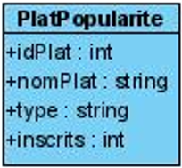

Légende DTO : PlatPopularite pour la popularité d'un plat

Dans ce cas « inscrits » y est ajouté et me servira dans la couche d’accès aux données (DAL) comme un « COUNT » dans une requête SQL servant à compter le nombre d’inscrits à un plat.

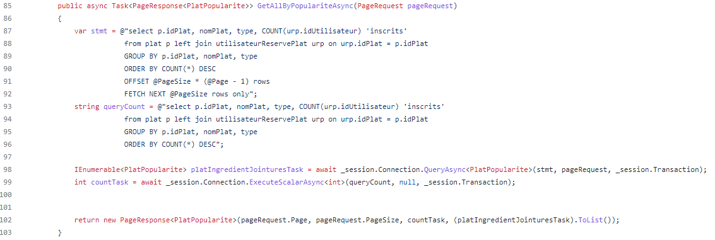Voici la requête SQL pour apporter de la technique à la théorie :

Nous constatons que « inscrits » est un alias de « COUNT(idUtilisateur) » et va pouvoir, grâce à cette requête de la ligne 87 à la ligne 92, retourner les plats par popularité.

Maintenant intéressons-nous au « PageSize » et au « Page » ainsi qu’au « QueryCount ».

J’exécute deux requêtes, une requête qui va me renvoyer des informations de la base de données et une autre qui va me renvoyer le nombre de lignes de la réponse.

Dans la première requête « stmt », j’utilise une fonction « OFFSET et FETCH NEXT » en fonction de la taille de la page et du numéro de page que j’aurai inséré dans le DTO que je vous montre plus loin. De ce fait, via cette taille de page indiquée, la requête me renverra seulement les résultats de la page que je veux en fonction d’une taille de page définie. Ainsi, la « pagination » est mise en place et fonctionne, me permettant de ne pas saturer une base de données ou l’application qui devrait récupérer, garder en mémoire et afficher ces données.

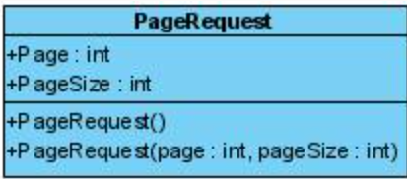

Légende DTO : PageRequest avec le numéro de la page (Page) et la capacité de la page (PageSize) permettant une pagination

Il existe donc des DTO pouvant servir de « vue » comme avec des tables SQL et d’autres pouvant servir d’outils pour gérer les requêtes et fonctionnalités du type de réponse ou de requête.

# Développer une application mobile

Plus de 48 millions de français utilisent un smartphone de nos jours. C’est un domaine en constante évolution. Aujourd’hui il y a des applications pour presque tout faire ; du contrôle de la maison connectée à la connexion de banque à distance et même aux réservations, commandes, jeux en ligne et bien plus.

## Application native et autres possibilités

Les débuts des applications mobiles étaient purement natifs.

Les applications natives sont développées spécifiquement pour un système d’exploitation défini :

* IOS chez Apple,
* Android chez Samsung, HTC, Huawei, Sony, Xiaomi, Wiko, Honor etc...
* Windows Phone de Microsoft,
* BlackBerry OS.

Chaque système d’exploitation à son propre SDK (Software Development Kit), en français un kit de développement logiciel.

Les deux OS (Operating System), en français systèmes d’exploitation, les plus utilisés de nos jours sont iOS (iPhone, iPad…) et Android (développé par Google).

Pour iOS nous avons le langage de programmation Swift (anciennement Objective C) et pour Android : Java ou Kotlin (Java et XML).

De même Xamarin qui est une plateforme permettant de programmer des applications multi-plateforme avec .NET et C#.

Et il y a surtout .NET 6 qui sera lancé en novembre 2021 et représente l'aboutissement d'un effort de plusieurs années visant à fournir un framework multiplateforme à code source libre pour tout ce qui concerne .NET dans une offre globale unifiée.

Ainsi, .NET 6 complétera cet effort en permettant de créer des applications pour le bureau, le Web, le cloud, les mobiles, les jeux, l'Internet, l'intelligence artificielle et bien d'autres encore, fonctionnant sous Windows, Linux, Android, iOS, Mac/Mac Catalyst, Windows Arm64, iOS/tvOS et bien d'autres. DotNet le fait en regroupant des composants autrefois disparates, dont Xamarin (d'où la fonctionnalité iOS/Android/macOS). « *Un grand changement dans cette version est l'intégration complète d'Android et d'iOS dans le cadre des charges de travail existantes de Xamarin* », a déclaré Lander (Principal Program Manager de .NET Core).

« *Cela nécessite la contrainte évidente d'intégrer un tas de code, de systèmes de construction et d'autres technologies. Il faut aussi intégrer les blogs, les documents et les échantillons. Nous travaillons avec l'équipe Xamarin depuis de nombreuses années, mais nous souhaitons la bienvenue à tous nos amis Xamarin dans le projet .NET 6. Nous invitons également les utilisateurs de Xamarin à faire partie de .NET 6 » a-t-il ajouté.*

Cela permettra le développement en WPF, WinForms, UWP, .NET MAUI, Win UI, Project Reunion, etc.

Vous l’aurez compris, pour revenir au sujet, ce qui sera intéressant pour une application sera donc .NET 6 qui sera multi-plateforme.

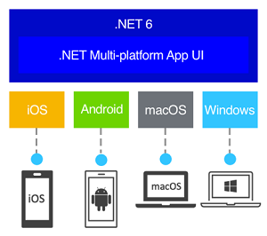

Légende .NET 6 MAUI

## D’autres options

### La web application

L’appli web n’est ni plus ni moins qu’un site web réalisé pour le support mobile. Il reprend les codes UX des applications natives et utilise des technologies comme le HTML5 ou le CSS3. Elle est donc compatible avec tous les navigateurs.

#### Les avantages de la web application

* Aucun téléchargement ni aucune mise à jour ne sont nécessaires, ce qui évite de « polluer » la mémoire de l’appareil.
* Les applications web mobilisent peu de ressources financières puisque leur développement et leur déploiement sont rapides et faciles. Elles représentent donc une solution peu onéreuse pour atteindre les internautes mobiles.
* Elles sont également plus ouvertes aux évolutions et ne présentent aucun problème de compatibilité avec les systèmes d’exploitation du mobile.

### L’application hybride

L’application mobile hybride fonctionne comme une « web app » à la différence près qu’elle est encapsulée dans une application native, donc présente sur l’écran du téléphone comme n’importe quelle appli.

#### Les avantages de l’application hybride :

* Facilité et rapidité de développement,
* Coûts moins élevés que pour créer une application native en jouant sur la mutualisation,
* Evolutivité de l’application facilitée puisque l’application est téléchargée sur le support mobile…

#### Les inconvénients de l’application hybride :

* Les performances seront inférieures à celles d’une application native et notamment sa réactivité,
* Un besoin de maintenance est à prévoir,
* Le code est moins optimisé que dans le natif ce qui ne permet pas de toucher à une utilisation plus poussée de ses fonctionnalités.

## Le choix que j’ai pris en relation avec la formation de concepteur développeur d’applications :

## Nos formateurs nous ont demandé de développer en UWP

## UWP ?

Qu’est-ce qu’une application UWP ?

UWP est l’acronyme de Universal Windows Platform. Ce sigle fait référence à une architecture mise à disposition par Microsoft pour faciliter le déploiement d’une application sur son écosystème.

L’application sera donc compatible avec des Windows Phone et cela tombe bien car nous sommes dans la catégorie « Développer une application mobile » de ce dossier projet.

Plusieurs architectures existent en UWP pour programmer une application. J’ai utilisé le design pattern (patron de conception) MVVM (Model, View, ViewModel).

### Qu’est-ce que MVVM

MVVM est un design pattern composée de différentes couches :

La vue (view) est l’interface homme-machine (IHM), elle observe la vue-modèle (View-Model) et peut recevoir des notifications de cette dernière. La vue-modèle observe le modèle (Model) et peut lui aussi recevoir des notifications de celui-ci.

Vous l’aurez compris, si je change quelque chose dans la vue, il peut être changé jusqu’au modèle et inversement. C’est très pratique pour faire évoluer l’application sans avoir des dépendances trop fortes qui nous pousserait à changer tout le programme pour des ajouts ou suppressions d’éléments dans la vue ou dans le modèle par exemple.

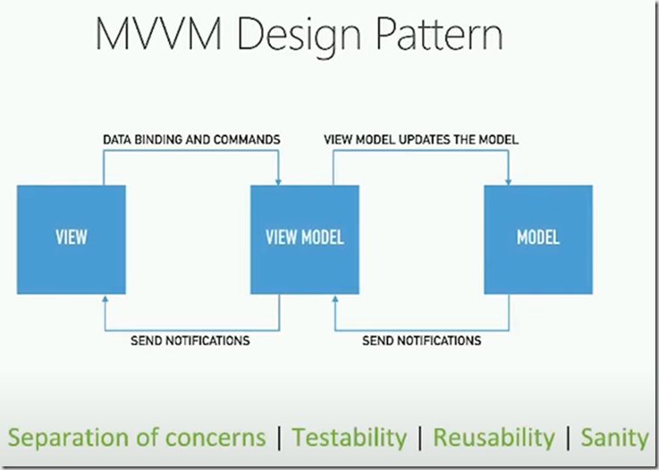

Légende Pattern MVVM

Ainsi, en le couplant à une API via une BLL Client, le modèle n’aura qu’à appeler la BLL Client pour consommer l’API du serveur en passant par toutes ses couches. Il y a donc une sécurité accrue car deux vérifications peuvent être faites, une sur l’application locale, UWP, et une sur le serveur dans la couche de la BLL serveur.

J’ai utilisé XAML (« XAML est un langage déclaratif développé pour les besoins des systèmes d'exploitation de Microsoft, Windows Vista, Windows 7 et Windows 8 et qui permet la description de données structurées. Prononcé Xammel, ces initiales correspondent à eXtensible Application Markup Language. Il s'agit d'un dialecte XML. » Source : Wikipedia) pour programmer l’interface visuelle de l’application de réservation de restaurant.

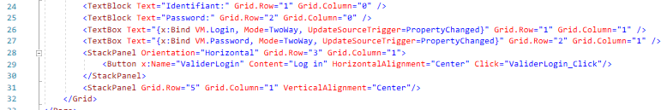Voici le code de la page de connexion :

Légende 20 Code de la vue du login

Nous pouvons remarquer qu’il y a des contrôles avec des balises XAML. Ligne 26 et 27 les TextBox sont liés (bind) sur une propriété du vue-modèle de la page de connexion en mode TwoWay.

Le mode TwoWay permet de modifier le texte depuis la vue-modèle pour qu’il change dans la vue et inversement. Très pratique si je veux que l’utilisateur n’ai pas à retaper toutes les informations à chaque lancement de l’application ainsi que le fait de pouvoir envoyer ces données vers la VM puis le modèle jusqu’à l’API pour l’authentification.

Par exemple pour cette page de connexion de l’utilisateur j’ai fait des grilles dont voici le code qui définit les lignes et les colonnes :

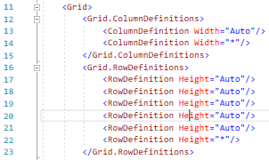

Légende Grilles XAML : page Login

Et voici l’IHM finale :

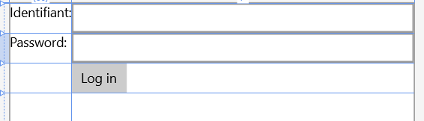

Légende Vue login (maquette)

On y voit bien les deux colonnes ainsi que les lignes

# Construire une application organisée en couches

## Système Multicouche

Comme son nom l'indique, un système multicouche est un système composé de plusieurs couches.

Chaque couche possède une fonctionnalité et une responsabilité spécifique.

Prenons l'exemple d'un cadre Modèle-vue-contrôleur : chaque couche possède ses propres responsabilités. Les modèles contiennent la manière dont les données doivent être formées, le contrôleur se concentre sur les actions entrantes et la vue sur les actions sortantes.

Chaque couche est dissociée, mais interagit avec les autres. Dans le style d'architecture API REST, le même principe s'applique. Les différentes couches de l'architecture travaillent ensemble pour construire une hiérarchie qui favorise la création d'une application plus évolutive et modulaire.

Un système multicouche permet également d'encapsuler les systèmes legacy* et de déplacer les fonctionnalités les moins couramment utilisées vers un intermédiaire partagé, tout en protégeant les composants plus modernes et couramment utilisés.

De plus, le système multicouche vous permet de déplacer librement des systèmes à l'intérieur et à l'extérieur de l’architecture à mesure que les technologies et les services évoluent, augmentant ainsi la flexibilité et la longévité, à condition que les différents modules restent associés de la manière la plus souple possible.

Le système multicouche présente des avantages considérables en matière de sécurité. Il vous permet de parer les attaques au niveau de la couche du proxy ou d'autres couches, empêchant les attaques d'atteindre l'architecture réelle de votre serveur.

L'utilisation d'un système multicouche avec un proxy ou la création d'un point d'accès unique vous permet de garder les éléments critiques et les plus vulnérables de votre architecture derrière un pare-feu, empêchant ainsi toute interaction directe entre eux et le client. La sécurité ne repose pas sur une solution unique qui « pare toutes les attaques », mais sur l'existence de plusieurs couches.

De plus, certains contrôles de sécurité peuvent échouer ou être contournés. Ainsi, plus vous mettez en place des mesures de sécurité dans votre système, plus vous avez de chances de prévenir les attaques préjudiciables.

* Un système hérité, système patrimonial ou legacy system en anglais est un matériel ou un logiciel continuant d'être utilisé dans une organisation (entreprise ou administration), alors qu'il est supplanté par des systèmes plus modernes. L'obsolescence de ces systèmes et leur criticité les rendent difficilement remplaçables sans engendrer des projets coûteux et risqués.  
(Par exemple, les banques et assurances qui ont informatisé leur traitement des informations dans les années 1970 ont des applications qui tournent avec du code hérité souvent en COBOL ou en Fortran. Les risques pris pour réécrire l'application dans un autre langage et les coûts inhérents au changement dissuadent souvent la modernisation du système voire son remplacement.)

### Agencement des dossiers du serveurs

Voici les différentes couches du projet serveur de FoodBook.

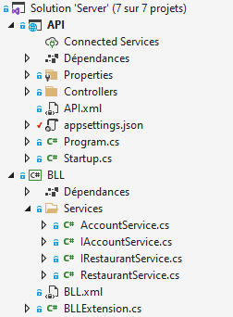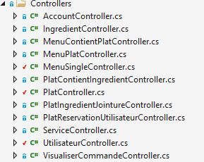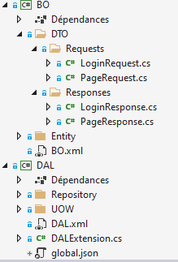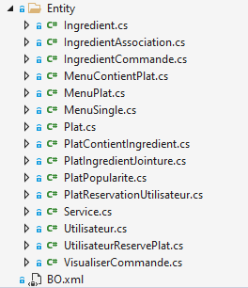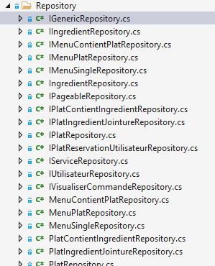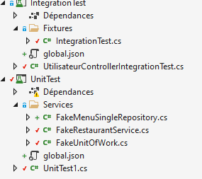

# Préparer et exécuter les plans de tests d’une application

Il y a cinq types de test les plus connus possible à faire sur une application.

Cette pyramide montre, de bas en haut, les types de tests utilisés.

* Test unitaire
* Test contrat
* Test d’intégration
* Test end-to-end
* Test de non-régression

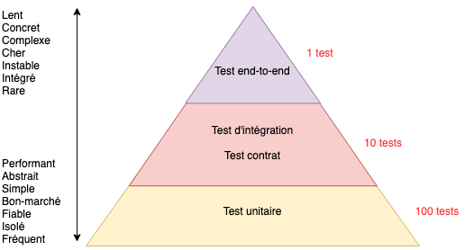

## Test unitaire

À quoi servent les tests unitaires ?

Les tests unitaires permettent de vérifier le bon fonctionnement d’une petite partie bien précise (unité ou module) d’une application. Ils s'assurent qu'une méthode exposée à la manipulation par un utilisateur fonctionne bien de la façon dont elle a été conçue.

Ils sont la base sur laquelle les autres processus de tests (tests fonctionnels, d’intégration, de régression, de performance…) doivent être construits pour assurer des fondations solides dans le cadre du développement d'une application.

Mike Cohn, l’un des théoriciens pionniers de la méthodologie agile Scrum, met d’ailleurs les tests unitaires à la base de sa Pyramide des tests (test pyramid) qui rappelle aux développeurs de construire leurs tests sur différents niveaux de granularité.

Situé dans la granularité la plus fine, cette typologie est la plus simple, la plus performante et la moins coûteuse à la fois. Celle-ci sert à garantir qu’une méthode ou fonction est implémentée telle qui est attendue, couvrant à la fois les cas nominaux et les cas spéciaux (edge-case). L’idée c’est de faire trois choses :

* Couvrir l’ensemble du code, mesurable avec un plugin
* Tester l’ensemble des possibilités qu’offre cette méthode, notamment les pré-conditions dans le cadre de la programmation défensive, les cas nominaux, la robustesse, etc.
* Isoler la fonction à tester de ses dépendances, tels que l’invocation d’autre méthodes d’une autre classe, on pourrait pour cela utiliser une librairie de mocking ou stubbing, le plus connu étant Mockito.

### Exemple par rapport au projet FoodBook

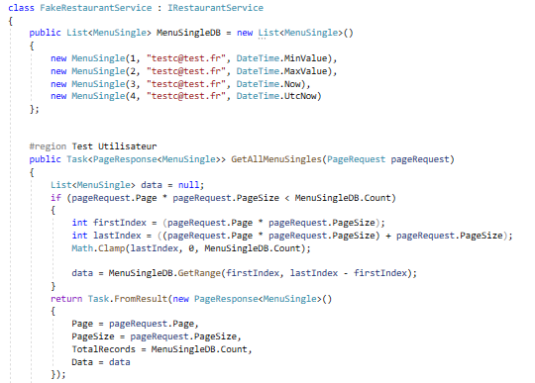

Légende FakeRestaurantService (BLL "mock") avec fausse base de données

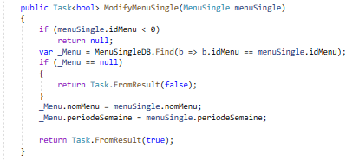

Légende Méthode "Modify" du menu pour test unitaire

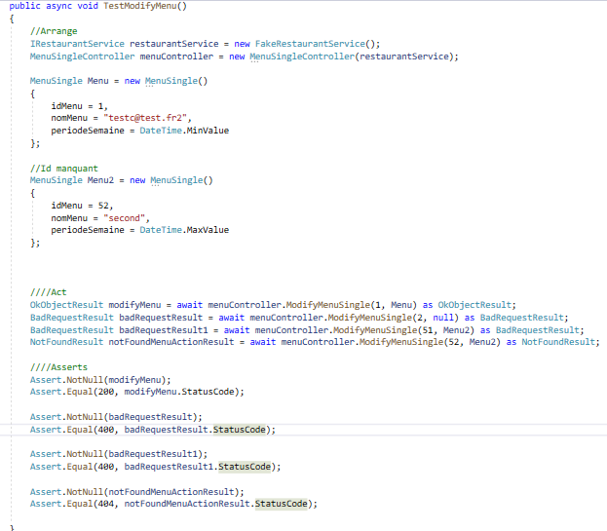

Légende test unitaire pour modifier le menu avec Arrange/Act/Asserts

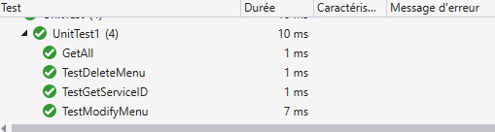

Légende Succès des tests

## Test d’intégration

Ici, il s’agit de tester l’interaction des différents composants entre eux, plus difficile à mettre en place et à maintenir que les tests unitaires, le but est de se centrer uniquement sur le cas nominal. Les cas limites devrait être couverts uniquement dans les tests unitaires, inutiles de les dupliquer en test d’intégration. Contrairement au test unitaire, servant à s’assurer si les règles métiers sont bien respectées, ici, chacun des modules indépendants du logiciel est assemblé et testé dans l’ensemble.

### Exemple par rapport au projet FoodBook

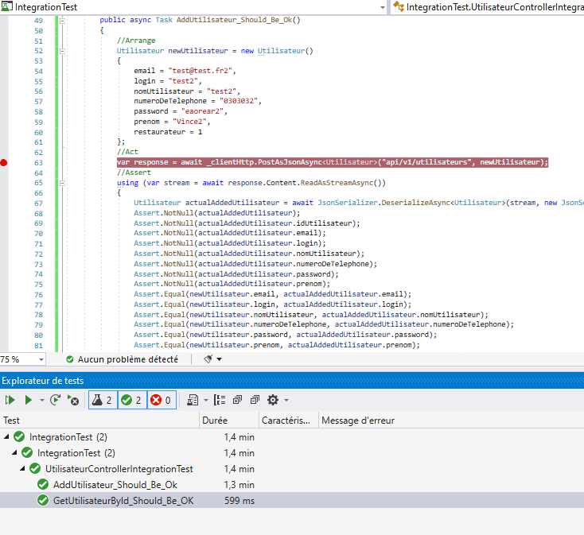

Légende Test d'intégration d'ajout d'utilisateur sur le endpoint api/v1/utilisateurs

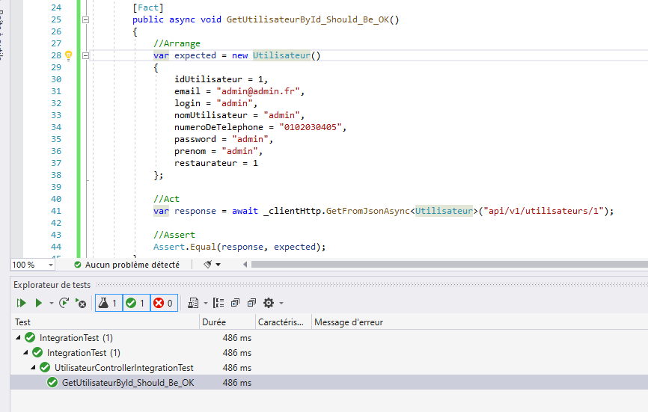

Légende Test d'intégration requête par ID d'un utilisateur

## Test contrat

Typologie de test assez peu répandu, mais d’autant plus puissante et complémentaire au type de test précédent, celle-ci s’applique dès lors qu’il y ait des interactions avec un service externe, souvent via des requêtes REST ou des messages via un middleware (intergiciel).

Le terme “contrat” est une parfaite analogie avec le monde juridique où deux parties (Ex : employeur/salarié, bailleur/locataire, fournisseur/client, etc.) ne se faisant pas confiance, se mettent d’accord sur des clauses afin de limiter le risque de litige, et leur protection serait assuré s’il y en a.

Or ici, le principe est complètement similaire dans le sens où deux applications n’ayant aucun air de famille (hétérogène au niveau du langage, système d’exploitation et environnement) communiquent entre elles, le contrat est une source de vérité garantissant que les risques d’erreur de compatibilité soient réduits.

Certains logiciels permettent de générer et lancer ces deux types de tests (JMeter, Tricentis Tosca, SoapUI…) :

* Coté serveur (provider test) : vérifiant que l’interface REST est implémentée tel que le contrat est décrit,
* Côté client (stub test) : vérifiant que les clients REST effectuent des appels tel que le contrat est décrit,

## Test end-to-end

Situant au sommet de cette pyramide, il s’agit d’un test le plus macro qu’il soit, c’est-à-dire que le procédé est très proche de ce qu’un client ou testeur humain aurait fait.

Ici, on prend de la hauteur en lançant une application complète et opérationnelle, et on automatise le parcours le plus nominal qu’il soit de bout en bout en effectuant les actions humaines, répondant au besoin de la majorité d’un utilisateur.

Plusieurs outils permettent ceci, le plus connu étant Selenium.

## Test de non-régression

Les Tests de Non-Régression (TNR) ont pour but de s’assurer que les modifications et évolutions effectuées par les développeurs lors du dernier sprint n’ont pas entrainé d’effet de bord, en altérant les parties du code non modifiées. Ils doivent être lancés à chaque livraison. Pour améliorer le Return Of Investment (ROI) des tests et tenir les cadences de livraison ces tests sont automatisés pour accélérer les phases de tests et concentrer les tests manuels sur le test des évolutions.

A Capgemini Mérignac, ceux-ci sont effectués par l’équipe dite « fonctionnelle » et non l’équipe « technique ». Ces tests sont exécutés manuellement par l’équipe bien que des outils existent pour réaliser ces tâches.

# Préparer et exécuter le déploiement d’une application

Une fois qu’une application est construite et testée, il faut la déployer.

Avant tout, il faut reconfigurer les adresses de la base de données et importer le jeu d’essai local de SQL server sur le serveur distant.

## Importer le jeu d’essai

Je dois ensuite importer le jeu d’essai sur un serveur OVH (tournant sous linux mais je n’ai pas plus d’information) mis à disposition par AMiO.

Comme le serveur n’était pas à jour par rapport à mon serveur local, j’ai dû modifier quelques parties du script que j’avais extrait et cela a réussi avec succès l’importation.

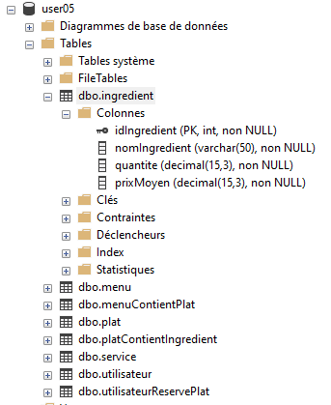

Légende Post-importation des tables nécéssaires au bon déroulement du serveur et de l'API Rest

## Paramétrage

Une fois cela fait, je n’ai plus qu’à redéfinir les paramètres de l’application. Les paramètres servant à la connexion à la base de données et à la connexion de Token JWT.

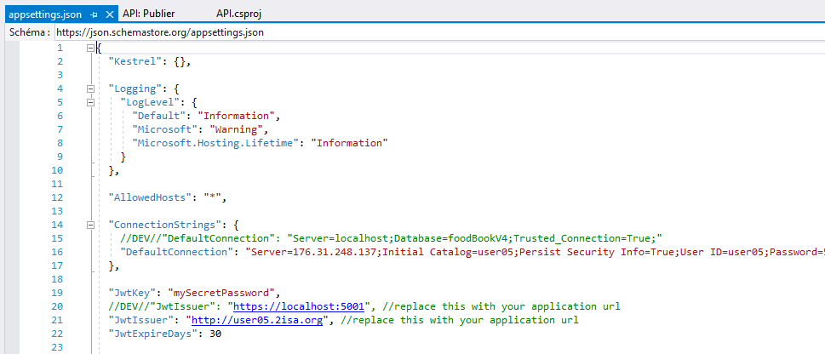

Légende AppSettings.Json - Rubrique API - Commentaire sur les parties du développement en local et ligne du dessous pour la production en ligne

## Publication en ligne par ftp

J’ai publié le dossier API de mon application en ligne. Ce dossier ainsi que toutes les références seront mis en ligne, c’est-à-dire toutes les couches qui en découlent.

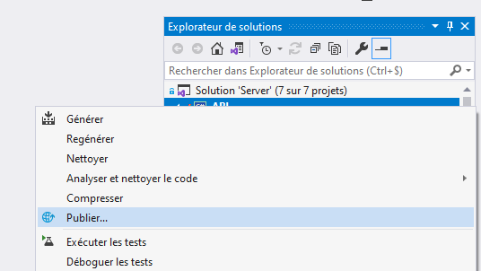

Légende Publication en ligne

Enfin je paramètre les informations du ftp et j’obtiens cette fenêtre qui m’indique que l’API est publiée.

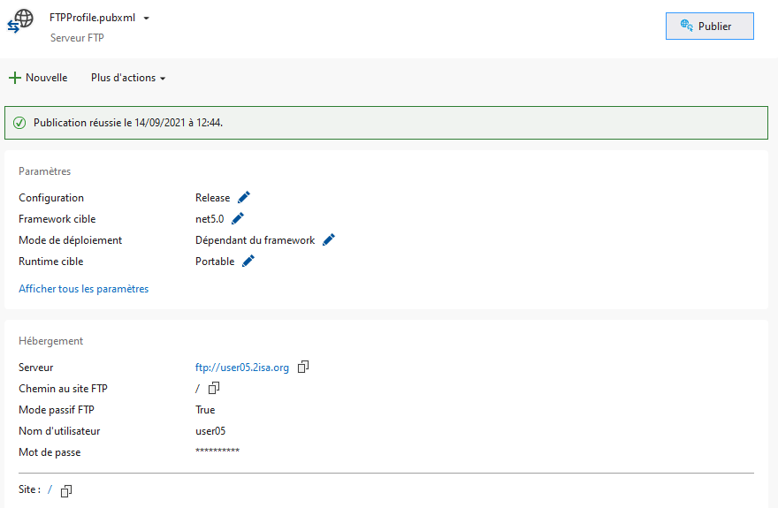

Légende Publication réussie

Je n’ai plus qu’à tester l’url <http://user05.2isa.org/api/doc> et <http://user05.2isa.org/doc> pour voir si le serveur est bien en ligne et que l’API y est intégrée et en cours d’exécution.

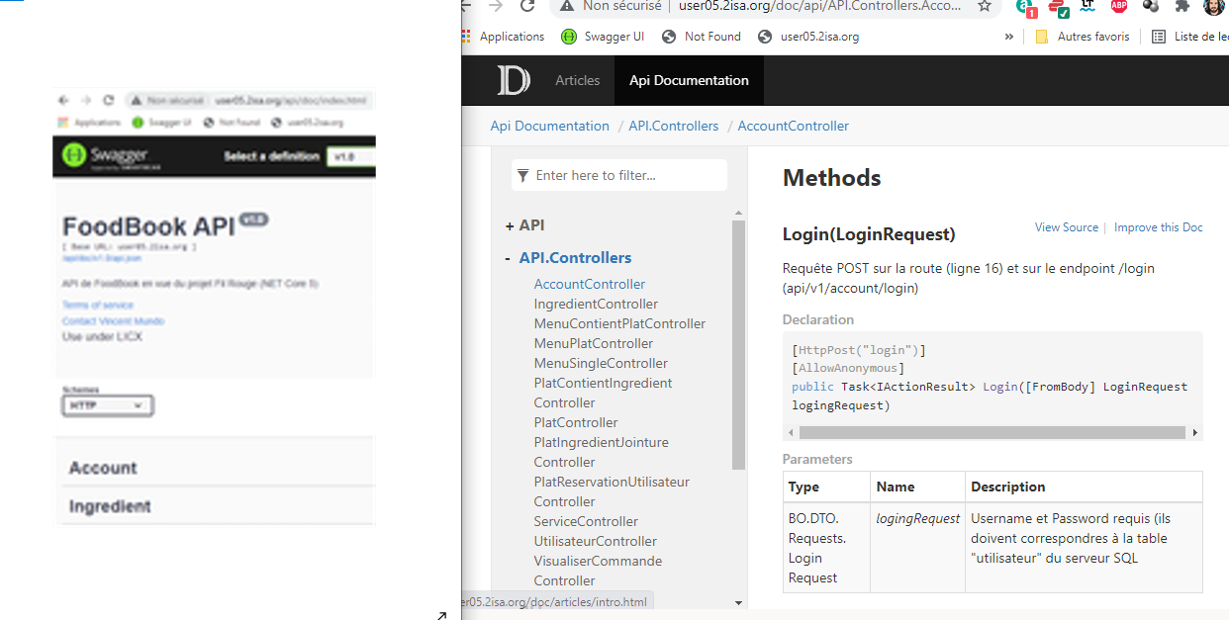

Légende DOC et API/DOC sur le serveur 2isa.org

L’API est donc en ligne et peut être utilisée avec l’application desktop et mobile.

# Token JWT

J’ai mis en place un Token JWT dans ce projet me permettant une authentification et une autorisation à l’API. Dans mon cas, deux rôles existent : Admin ou User.

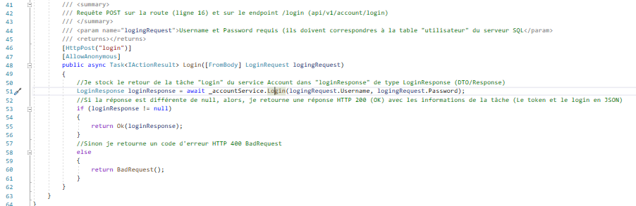

Un Token JWT possède un HEADER, un PAYLOAD et une VERIFY SIGNATURE. Via la méthode GenerateJwtToken, je génère un token unique pour un utilisateur définit.

On y retrouve les trois différentes parties dont le Payload contenant le login ainsi que l’idUtilisateur qui sera pratique pour la suite, si je veux par exemple, créer une réservation.

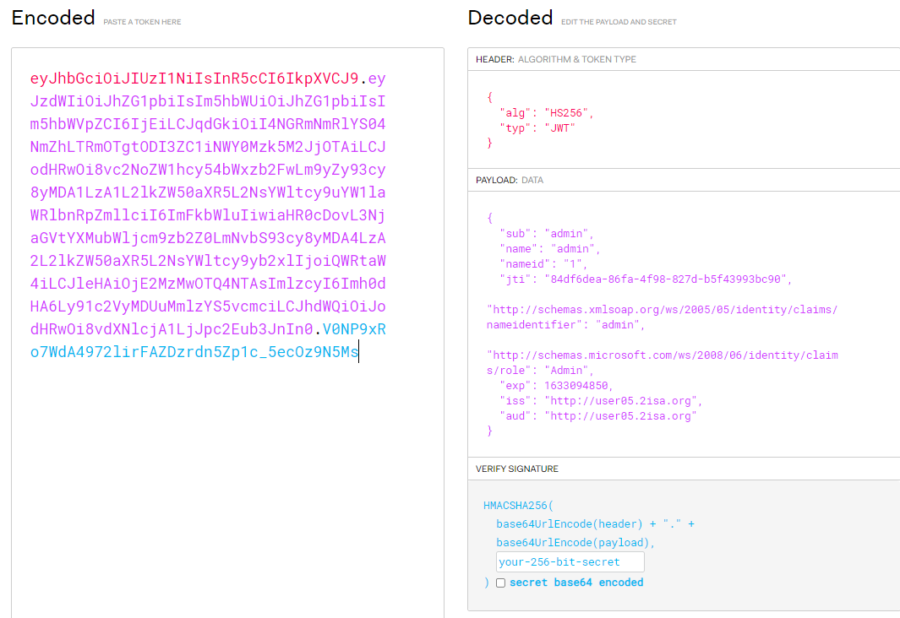

# L’application FoodBook en image

Voici l’application desktop en fonctionnement

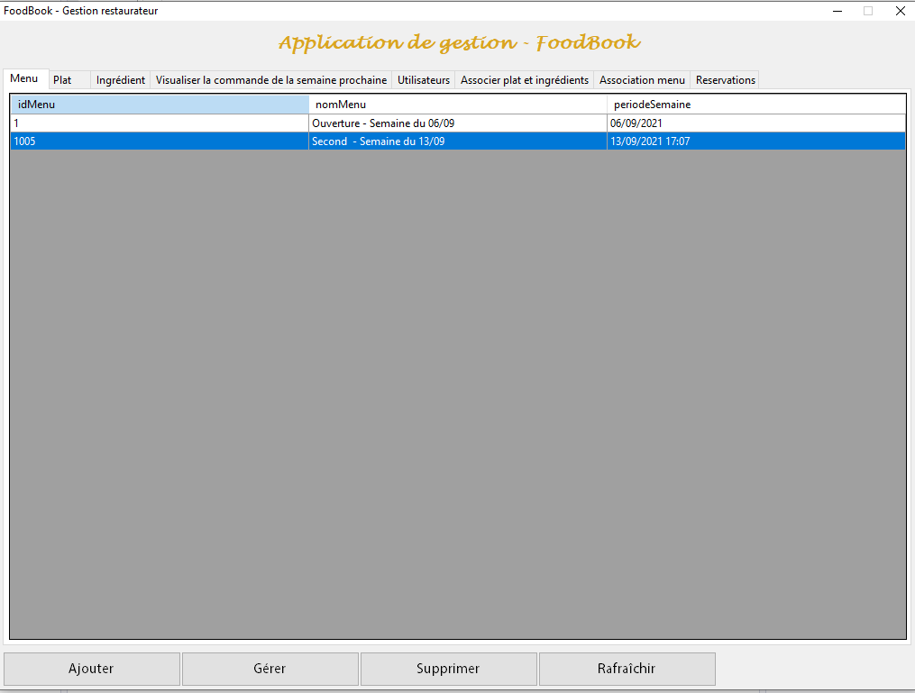Légende Application desktop

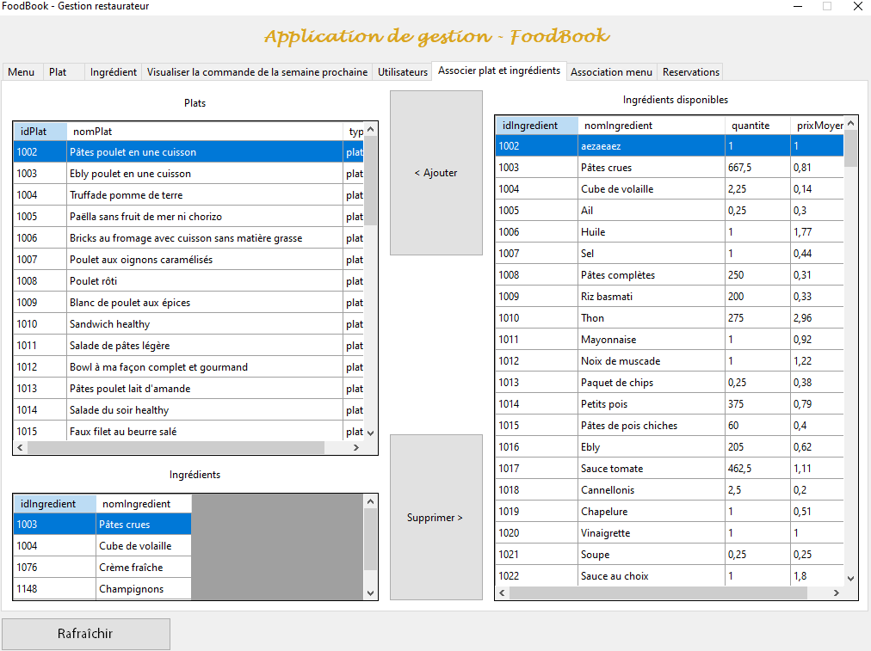  
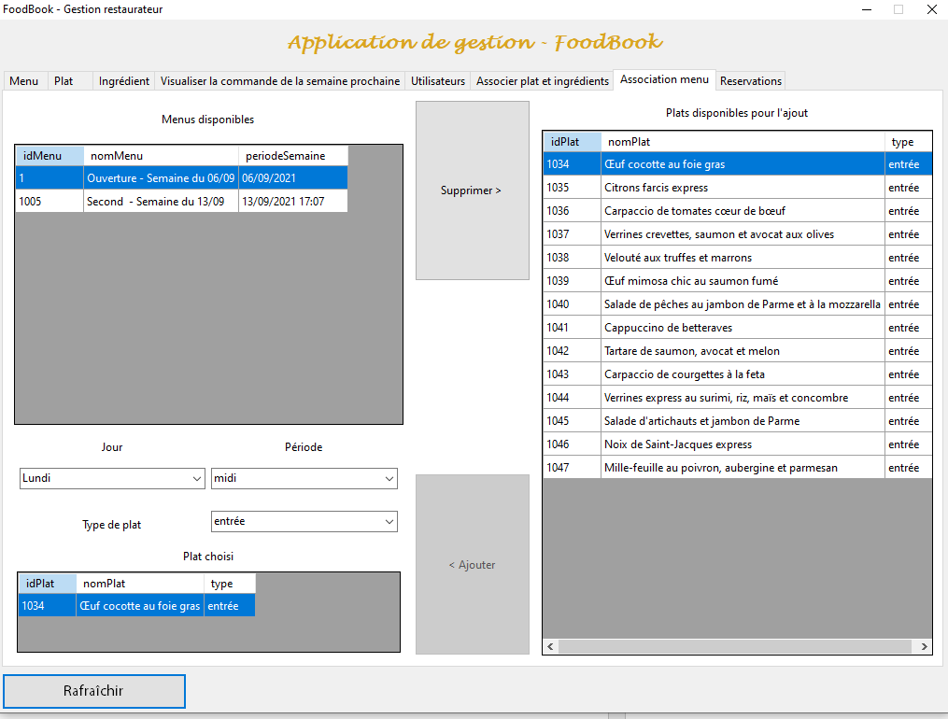

# L’application mobile

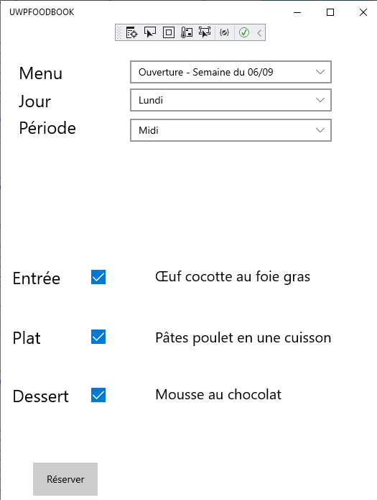Voici l’application mobile en fonctionnement

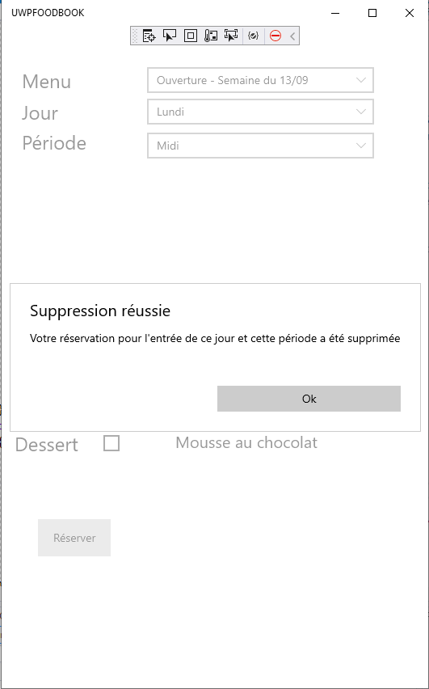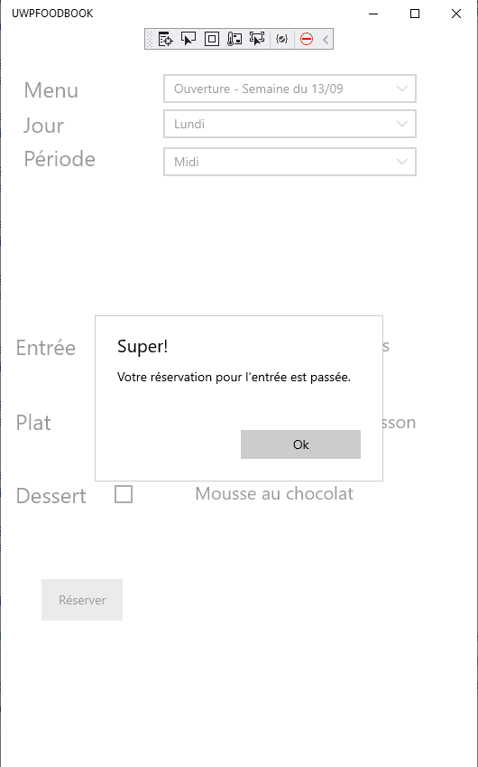

# Documenter FoodBook

## Documentation de l’API

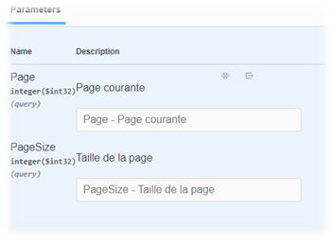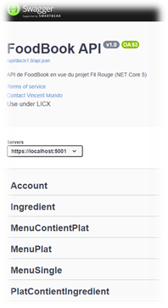

Via un intergiciel (middleware) nommé Swagger ainsi que la génération des fichiers XML de chaque dossier du serveur, j’ai pu avoir la documentation de l’API et j’ai pu aussi l’essayer directement sur une adresse du serveur « /api/doc ». Ainsi, toute la documentation est faite pour le serveur, son fonctionnement et ses types de retour.

## Documentation technique

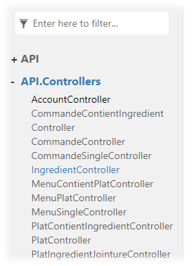Via DocFX avec, toujours, la génération des fichiers XML des différentes couches du serveur, cet intergiciel m’a permis de générer la documentation technique du projet. Très utile pour aider les pairs à s’y retrouver dans le projet.

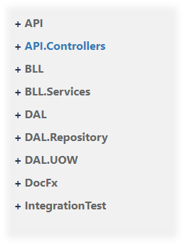

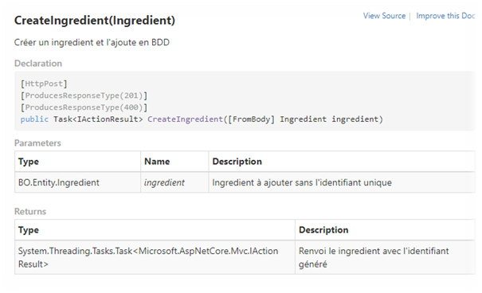

On y voit les paramètres ainsi que les types de retour. La description est en réalité le commentaire lié dans le code de la classe.

# Faire de la veille technologique

La veille technologique est utile pour toujours avoir de nouvelles compétences, s’informer et pouvoir apporter de la nouveauté dans une équipe. Elle permet de rester à jour sur des technologies et problématiques.

## Dapper N to N tiers

Mon problème était de récupérer des données de la BDD (base de données) en intégrant une liste à un objet. Par exemple un nom de commande avec la liste des ingrédients.

J’ai cherché par moi-même avec une indication de Fabien et la solution était de rechercher « Dapper N to N tiers » sur Google et de trouver un site web en anglais expliquant la méthode.

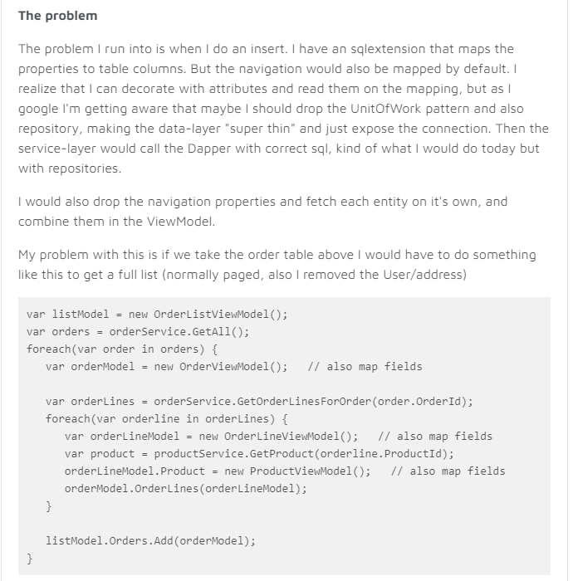

Légende Mapping avec List sur Dapper (micro-ORM) - Solution trouvée sur Reddit

Cela a fonctionné, mais je ne l’ai plus utilisé, car je n’avais plus besoin de créer des commandes, mais juste de la liste des commandes. C’était très intéressant de savoir ajouter une liste à un objet en utilisant Dapper.

## Connexion au tunnel SSH de Capgemini problématique

Capgemini Bordeaux possède un serveur où il laisse les développeurs se connecter en SSH.

Un tunnel SSH est un moyen facile de chiffrer et de tunneler le trafic réseau pour pouvoir, dans ce cas, accéder aux différentes applications en développement et être autorisé à les utiliser.

Dès que je suis rentré en stage, tous les développeurs étaient déconnectés de ce tunnel toutes les deux minutes.

J’ai donc fait une recherche pour trouver une solution pour ne plus qu’ils soient déconnectés.

J’ai trouvé une source sur le site suivant en tapant simplement le message d’erreur de l’invite de commande Windows :

<https://superuser.com/questions/522094/how-do-i-resolve-a-ssh-connection-closed-by-remote-host-due-to-inactivity>

Le titre était explicite et m’a permis de trouver une piste.

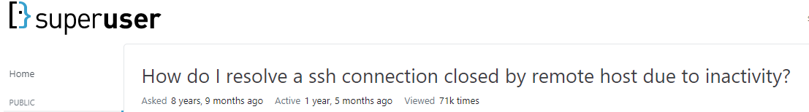

Légende Titre de la recherche trouvée

Sur ce forum j’ai trouvé une solution en testant ce qu’un utilisateur avait écrit :

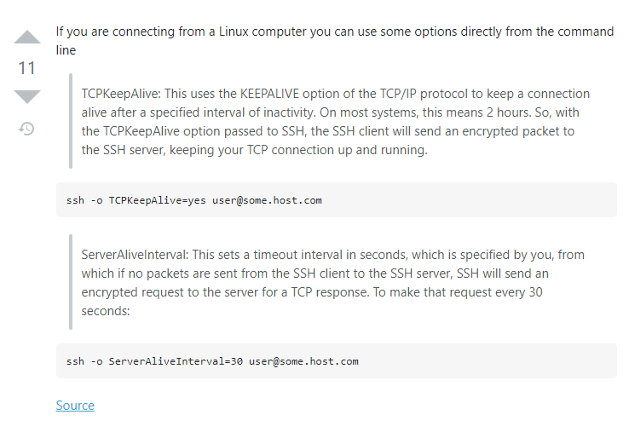

Légende Solution d'un utilisateur

J’ai donc essayé la seconde solution du « *ssh -o ServerAliveInterval=30* » avant de mettre l’adresse du serveur SSH de Capgemini. Cela permettait de garder la connexion au serveur ouverte en la maintenant toutes les 30 secondes. J’ai attendu environ 1h et je n’ai pas été déconnecté.

Le lendemain au « stand up meeting » j’ai donné la solution et des personnes m’ont remercié car ils avaient le problème depuis un certain temps.

## Java – requêtes préparées SQL

En Java, C# et d’autre langages on utilise des requêtes préparées.

Pour quelles raisons ? Voici la veille que j’ai effectué et ce que j’ai trouvé à ce propos.

1. Elles sont précompilées (une fois), donc plus rapides pour l'exécution répétée de SQL dynamique (où les paramètres changent)
2. La mise en cache des instructions de base de données améliore les performances d'exécution de la base de données
3. Les bases de données stockent des caches de plans d'exécution pour des instructions précédemment exécutées. Cela permet au moteur de base de données de réutiliser les plans pour les instructions précédemment exécutées. Etant donné que PreparedStatement utilise des paramètres, chaque fois qu'il est exécuté, il apparaît comme le même code SQL, la base de données peut réutiliser le plan d'accès précédent, ce qui réduit le traitement. Les instructions "inline" les paramètres dans la chaîne SQL et n'apparaissent donc pas comme le même code SQL dans la base de données, ce qui empêche l'utilisation du cache.
4. Le protocole de communication binaire signifie moins de bande passante et des communications plus rapides vers le serveur de base de données
5. Les instructions préparées sont normalement exécutées via un protocole binaire non SQL. Cela signifie que les paquets contiennent moins de données, ce qui accélère les communications avec le serveur. En règle générale, les opérations réseau sont d'un ordre de grandeur plus rapide que les opérations sur disque, lesquelles sont d'un ordre de grandeur plus rapide que les opérations de processeur en mémoire. Par conséquent, toute réduction de la quantité de données envoyées sur le réseau aura un effet positif sur les performances globales.
6. Elles protègent contre l'injection SQL en échappant le texte pour toutes les valeurs de paramètre fournies.
7. Elles offrent une séparation plus étroite entre le code de requête et les valeurs de paramètre (par rapport aux chaînes SQL concaténées), améliorant la lisibilité et aidant les responsables de code à comprendre rapidement les entrées et les sorties de la requête.

Voici un exemple de requêtes préparées dites « Optimistes » :

Nous pouvons constater dans cette requête que l’identifiant technique dans la clause « Where » est égale à « :id » ligne 29.

C’est à la ligne 30 que l’on va fixer la valeur de « :id » seulement. Aucunes injections n’est possible via cette méthodologie.

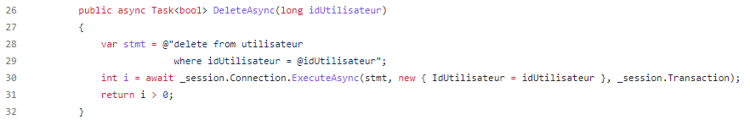C’est aussi possible en C#, voici un exemple avec des « @idUtilisateur » et, ligne 30, l’exécution avec la variable :

# Conclusion

Cette formation a été très complexe sur la fin, le rythme était soutenu et m’a permis de comprendre énormément de choses en si peu de temps.

Je comprends mieux le système multicouche et toutes ses spécificités.

La conception est vraiment très importante dans un projet et il vaut mieux s’y attarder dès le début d’un projet en faisant des allers-retours avec des pairs et même des personnes qui ne s’y connaissent pas en programmation pour avoir une vision extérieure du projet.

J’ai aussi pu voir ce qu’était le travail du développeur en m’intégrant pleinement à l’équipe de Capgemini Bordeaux qui me laissait réaliser des User-stories et résoudre des anomalies, j’ai trouvé cette partie intéressante car on me faisait confiance et cela changeait des cours et des travaux pratique. Sans tous les cours, je n’aurai pas été capable de comprendre l’architecture du projet Expadon 2, je n’aurai pas su me débrouiller et comprendre ce que j’ai fait.

Aujourd’hui je suis capable de transmettre mes savoirs-faires, notamment en Agilité et en programmation. Je suis adaptable et je n’hésite pas à m’intégrer à une équipe rapidement.

L’ambiance y fait beaucoup, j’aime quand les collaborateurs partagent leurs joies poussant à mieux travailler et être davantage motivé.

Merci à ma mère, Capgemini ainsi que tous les formateurs et personnel d’AMiO qui sont bienveillants au plus haut point.

Merci à vous le jury de m’avoir lu, en espérant que cela corresponde à vos attentes et m’apporte le dernier certificat de compétence professionnel dont j’ai besoin pour continuer ma vie et mes projets.

IMPRIMER HORS DOSSIER

# Annexe 1 – Diagramme de classe

## Diagramme de classe

Le diagramme de classes montre les blocs de construction de tout système orienté-objet. Les diagrammes de classes représentent une vue statique du modèle. Ou une partie du modèle, décrivant ce que les attributs et les comportements, qu’il a plutôt que de détailler les méthodes pour atteindre les opérations. Les diagrammes de classes sont les plus utiles pour illustrer les relations entre les classes et les interfaces. Généralisations, agrégations et les associations sont tous précieux reflétant l’héritage, la composition ou l’utilisation, et les connexions respectivement.

Une classe est un élément qui définit les attributs et les comportements, qu’un objet est capable de générer. Le comportement est décrit par les messages possibles, la classe est en mesure de comprendre, avec les opérations qui sont appropriés pour chaque message. Les classes peuvent aussi avoir des définitions de contraintes, les valeurs et les stéréotypes marqués.

### Notation de Class

Les classes sont représentées par des rectangles, qui montrent le nom de la classe et éventuellement le nom des opérations et attributs. Les Compartiments sont utilisés pour diviser le nom de la classe, les attributs et les opérations.  
  
Dans le diagramme au-dessous la classe contient le nom de la classe dans le compartiment le plus élevé. Les détails de compartiment prochains les attributs, avec l’attribut "de centre" montrant valeurs initiales. Le compartiment final montre les opérations ’setWidth’, ’setLength’ et ’setPosition’ et leurs paramètres. La notation qui précède l’attribut, ou nom de l’opération, indique la visibilité de l’élément: si le symbole + est utilisé, l’attribut, ou de l’exploitation, a un niveau de visibilité publique; si un - symbole est utilisé, l’attribut, ou de l’exploitation, est privé. En outre, le symbole # permet une opération, ou un attribut, être défini comme protégé, tandis que le symbole ~ indique la visibilité du paquetage.

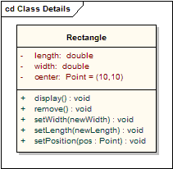

### Interfaces

Une interface est une spécification de comportement que les réalisateurs consentent à respecter. Il est un contrat! En réalisant une interface, les classes sont garantis pour supporter un comportement requis. Qui permet au système de traiter des éléments non-liés de la même façon – c’est-à-dire par l’interface commune.

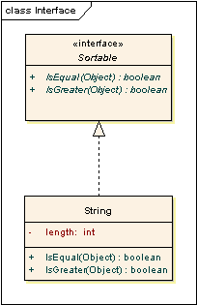

Les interfaces peuvent être dessinés dans un style similaire à une classe, avec des opérations spécifiées. Comme indiqué ci-dessous. Ils peuvent également être dessinés comme un cercle sans opérations explicite et détaillée. Lorsque dessiné comme un cercle, la réalisation des liens vers le cercle, comme ’forme de notation’ sont établis sans flèches cibles.

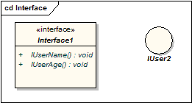

### Tableaux

Bien que pas une partie de la base UML, une tableau est un exemple de ce qui peut être fait avec les stéréotypes. Il est dessiné avec une petite icône de la tableau dans le coin supérieur droit. Attributs de la table sont stéréotypés «colonne». La clé primaire dans la plupart des tableaux, est un ou plusieurs champs, qui forment une combinaison unique utilisé pour accéder à la tableau. L’opération de clé primaire est stéréotypée comme «PK». Certains tableaux auront une ou plusieurs clés étrangères, étant un ou plusieurs champs, qui correspondent ensemble sur une clé primaire dans une table associée. L’opération de clé étrangère est stéréotypée comme «FK».

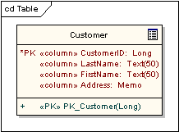

### Associations

Une association implique deux éléments du modèle ont une relation. D’habitude mis en ouvre comme une variable d’instance dans une classe. Ce connecteur peut inclure des rôles nommés à chaque fin, cardinalité, la direction et les contraintes. L’association est le type de relation général entre des éléments. Depuis plus de deux éléments, un élément de boîte à outils de représentation de diamant peut être utilisé aussi bien. Lorsque le code est généré pour les diagrammes de classes. Association dénommée extrémités deviennent variables d’instance dans la classe cible. Donc, pour l’exemple ci-dessous, "playsFor " va devenir une variable d’instance dans le "Player" classe.

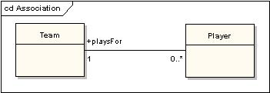

### Généralisations

Une généralisation est utilisé pour indiquer l’héritage. Tiré du classificateur spécifique à un classificateur général. L’implication de généraliser ce que la source est hérite des caractéristiques de la cible. Le diagramme suivant montre une classe parentale généralisant une classe d’enfant. Implicitement, un objet instancié de la classe de Cercle aura des attributs ’x_position’,’y_position’ et le rayon et un affichage de méthode(). Notez que la classe "Forme" est abstrait, représenté par le nom est en italique.

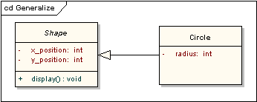

Le diagramme suivant affiche une vue équivalent de la même information.

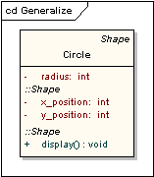

### Agrégations

Les Agrégations sont utilisées pour décrire les éléments, qui sont constitués d’éléments plus petits. Les relations d’agrégation sont représentées par une flèche en forme d’un diamant blanc pointant vers la cible ou parent classe.  
  
Une forme plus forte de l’agrégation - un agrégat composite - est représenté par une flèche en forme de diamant noir. Et où on utilise les composants peuvent être inclus dans un maximum d’une composition à la fois. Si le parent d’une agrégation composite est supprimé, d’habitude toutes ses parties sont supprimés avec cela. Cependant une partie peut être individuellement enlevée d’une composition sans devoir supprimer la composition entière. Compositions sont, des relations asymétriques transitives et peuvent être récursives.  
  
Le diagramme suivant illustre la différence entre les agrégation faibles et forts. Un carnet d’adresses est composé d’une multiplicité de groupes de contact et des contacts. . Un groupe de contact est un groupement virtuel de contacts. Un contact peut être inclus dans plus d’un groupe de contact. Si vous supprimez un carnet d’adresses, tous les contacts et groupes de contact seront également supprimées. Si vous supprimez un groupe de contact, aucun contact ne sera supprimé.

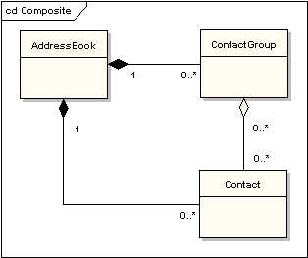

### Classes d’association

Une classe d’association est une construction, qui permet une connexion de l’association d’avoir opérations et les attributs. L’exemple suivant montre comment allouer un employé à un projet que de simplement faire un lien simple association entre les deux classes. Le rôle d’ employé prend sur le projet est une entité complexe dans son propre droit. Et contient des détails qui ne fait pas partie de la classe de l’employé ou d’un projet. Par exemple, un employé peut travailler sur plusieurs projets en même temps et ont différents titres d’emploi et des niveaux de sécurité sur chaque.

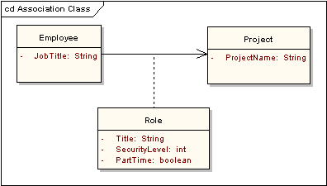

### Dépendances

Une dépendance est utilisée pour modéliser un large éventail de relations de dépendance entre les éléments du modèle. Il devrait normalement être utilisé au début du processus de conception. Pour indiquer qu’il y a une sorte de lien entre les deux éléments. Mais il est trop tôt, pour savoir exactement quelle est la relation. Plus tard dans le processus de conception, les dépendances seront stéréotypés (stéréotypes disponibles incluent « instancier », «trace», «importation», et d’autres), ou remplacées par un type plus spécifique du connecteur.

### Traces

La relation de la trace est une spécialisation d’une dépendance, des éléments de liaison de modèle ou ensembles d’éléments représentant la même idée à travers les modèles. Traces sont souvent utilisés pour suivre les exigences et les changements de modèle. Comme les changements peuvent se produire dans les deux directions. L’ordre de cette dépendance est généralement ignoré. Les propriétés de la relation peuvent spécifier la cartographie de trace, mais la trace est d’habitude bidirectionnelle, informelle et rarement calculable.

### Réalisations

L’objet source met en œuvre ou réalise la destination. Les réalisations sont utilisées pour exprimer la traçabilité et la perfection dans le modèle. Un processus commercial ou d’une exigence est réalisé par un ou plusieurs des cas d’utilisation. Qui sont à leur tour réalisé par certaines classes, qui à leur tour sont réalisées par un composant, etc. exigences de la cartographie, des classes, etc. à travers la conception de votre système, à travers les niveaux de modélisation abstraction, assure la vision holistique de votre système. Il se souvient et reflète tous les détails qui contraignent et définissent. Une réalisation est représentée par une ligne en pointillés avec une pointe solide.



### Emboîtements

Une imbrication exprime un connecteur montrant que l’élément source est imbriqué dans l’élément de cible. Le diagramme suivant montre la définition d’une classe interne, bien que dans EA il est plus habituel de leur montrer par leur position dans la hiérarchie des vues du projet.

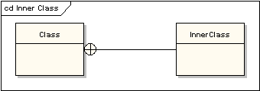

# Annexe 2 – Diagramme de séquence

### Ligne de Vie

Une Ligne de Vie représente un participant dans un diagramme de séquence. Ligne de Vie aura généralement un rectangle contenant son nom d’objet. Si son nom est "soi ", qui indique que la ligne de vie représente le classificateur, qui possède le diagramme de séquence.

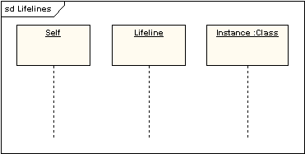

Parfois, un diagramme de séquence aura une Ligne de Vie avec un symbole de l’élément de l’acteur à sa tête. Ce sera généralement le cas si le diagramme de séquence appartient à un cas d’utilisation. Frontière, éléments de commande et des entités à partir de diagrammes de robustesse peut aussi propres Lignes de Vie.

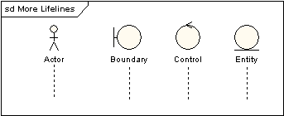

### Messages

Les messages sont affichés sous forme de flèches. Les messages peuvent être complet, perdus ou trouvés, synchrone ou asynchrone, appeler ou signaler. Dans le diagramme suivant, le premier message est un message synchrone (désigné par la flèche solide) avec un message de retour implicite. Le deuxième message est asynchrone (dénoté par une pointe de flèche de la ligne), et le troisième est le message de retour asynchrone (dénoté par la ligne pointillée).

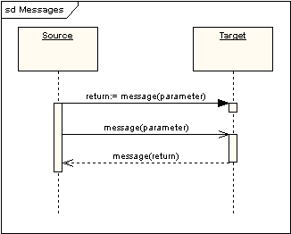

### Exécution Occurrence

Un rectangle mince couler la bouée de sauvetage désigne l’apparition d’exécution, ou l’activation d’un centre de contrôle. Dans le diagramme précédent, il y a trois occurrences d’exécution. Le premier est l’objet source envoi de deux messages et recevoir deux réponses. Le deuxième est l’objet cible recevant un message synchrone et un retour d’une réponse. Et le troisième est l’objet cible recevant un message asynchrone et retourner une réponse.

### Soi Message

Un message d’auto peut représenter un appel récursif d’une opération. Ou une méthode appelant une autre méthode appartenant au même objet. Il est montré que la création d’un centre emboîté de contrôle dans l’occurrence d’exécution de la ligne de Vie.

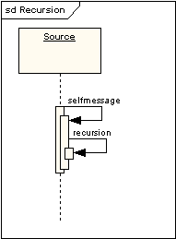

### Messages Perdus et Trouvés

Les messages Perdus sont ceux qui sont ou envoyés, mais n’arrivent pas au destinataire destiné, ou qui va chez un destinataire non montré sur le diagramme actuel. Trouvé des messages sont ceux qui arrivent d’un expéditeur inconnu, ou d’un expéditeur non montré sur le diagramme actuel. Ils sont dénotés allant à ou venant d’un élément de critère.

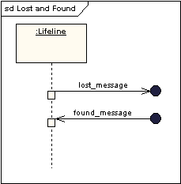

### Ligne de Vie Début et de Fin

Une Ligne de Vie peut être créée ou détruite lors de l’échelle de temps représenté par un diagramme de séquence. Dans ce dernier cas, la ligne de vie est terminée par un symbole d’arrêt, représentée comme une croix. Dans le premier cas, le symbole au début de la ligne de vie est représenté à un niveau plus bas sur la page qu’un symbole de l’objet qui a provoqué la création. Le diagramme suivant montre un objet étant créé et détruit.

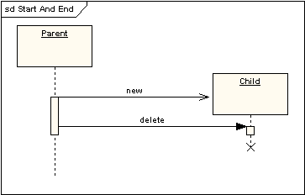

### Durée et Contraintes de temps

Par défaut, un message est affiché comme une ligne horizontale. Depuis la ligne de vie représente le passage du temps bas de l’écran, lors de la modélisation d’un système en temps réel, ou même un processus commercial dans le temps. Il peut être important de considérer la durée qu’il prend pour exécuter des actions. En fixant une contrainte de durée pour un message, le message sera affiché comme une ligne oblique.

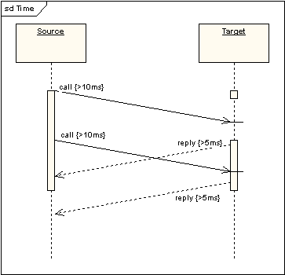

### Fragments Combinés

Il a été indiqué plus tôt que les diagrammes de séquence ne sont pas destinés à montrer logique procédurale complexe. Bien que ce soit le cas. Il y a un certain nombre de mécanismes qui ne permettent pour ajouter un degré de logique procédurale aux diagrammes. Et qui viennent sous la rubrique des fragments combinés. Un fragment combiné est une ou plusieurs séquences de traitement enfermé dans un cadre et exécuté dans des circonstances spécifiques désignés. Les fragments disponibles sont :

* Fragments Alternative (notée "alt") modèles si ... alors ... sinon constructions.
* Fragment d’Option (notée "opt") modèles basculer constructions.
* Modèles de fragments de rupture une alternative séquence d’événements qui est traitée au lieu de la totalité du reste de la figure.
* Fragment parallèle (noté "par") modèles traitement simultané.
* Faible fragment de séquençage (notée "seq") renferme un certain nombre de séquences pour laquelle tous les messages doivent être traités dans un segment précédent avant le segment suivant peut commencer, mais qui ne fixe aucun séquençage dans un segment sur les messages que don ’t partagent une bouée de sauvetage.
* Fragment de séquençage Strict (notée "strict") renferme une série de messages qui doivent être traitées dans l’ordre donné.
* Fragment négatif (noté "neg") renferme une série de messages invalides.
* Fragment critique renferme une section critique.
* Ignorer fragment déclare un message ou d’être sans intérêt si elle apparaît dans le contexte actuel.
* Considérez fragment est en effet le contraire du fragment ignorer : tout message non inclus dans le fragment envisager doivent être ignorées.
* Fragment d’assertion (notée "affirmer") désigne que toute séquence pas montré comme un opérande de l’affirmation est invalide.
* Fragment boucle renferme une série de messages qui se répètent.

Le diagramme suivant montre un fragment de boucle.

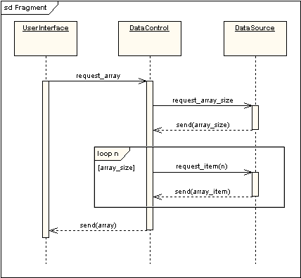

Il y a aussi une occurrence d’interaction, qui est semblable à un fragment combiné. Une occurrence d’interaction est une référence à un autre diagramme, qui a le mot "réf" dans le coin en haut à gauche du cadre. Et a le nom du diagramme référencé montré au milieu du cadre.

### Porte

Une porte est un point de connexion d’un message à l’intérieur d’un fragment avec un message en dehors d’un fragment de connexion. EA montre une porte comme un petit carré sur un cadre de fragment. Portes de diagrammes agissent comme des connecteurs de-page pour les diagrammes de séquence. Elle représente la source de messages entrants ou la cible de messages sortants. Les deux diagrammes suivants montrent comment ils pourraient être utilisés dans la pratique. Notez que la porte sur le diagramme de niveau supérieur est le moment où le message flèche touche le fragment de référence. Il n’y a aucun besoin de rendre aussi une forme de boîte.

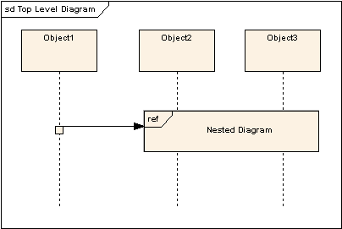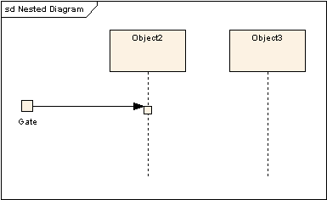

### Partie de Décomposition

Un objet peut avoir plus d’une ligne de vie venant de lui. Ceci permet pour les messages inter et intra-objet à afficher sur le même diagramme.

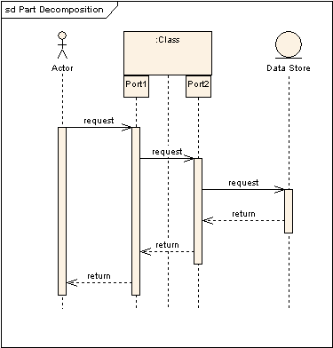

### Invariant/Continuations d’State

Un invariant d’état est une contrainte placée sur une bouée de sauvetage qui doit être vrai au moment de l’exécution. Elle est indiquée par un rectangle avec des fins semi-circulaires.

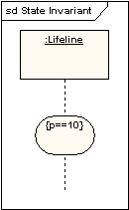

Une suite a la même notation comme un invariant d’state, mais il est utilisé dans des fragments combinés et peut à travers plus qu’une ligne de vie.